**MEBLE NA WYMIAR**

zmiana z dnia 03.06.2025 r.

Wymiary przytoczone przez Zamawiającego należy bezwzględnie sprawdzić przed rozpoczęciem realizacji, meble dopasować do zinwentaryzowanych przez Wykonawcę pomieszczeń z uwzględnieniem wszystkich nierówności ścian, braku kątów prostych, wykończeń przypodłogowych, podciągów, słupów, itp. Należy również uwzględnić wszelkie gniazda, podejścia przewodów oraz lokalizację puszek instalacyjnych zarówno energetycznych jak i teleinformatycznych. We wszystkich meblach należy ustalić z Zamawiającym kierunek otwierania drzwi.

Zamawiający opisując wyposażenie bazował na wymiarach projektowych, nie przeprowadzono pełnej inwentaryzacji powykonawczej pomieszczeń budynku, dlatego teżWykonawca powinien dokonać wizji pomieszczeń w celu potwierdzenia wymiarów mebli oraz wyposażenia i w przypadku różnic wymiarowych, wszelkie zmiany należy skonsultować z Zamawiającym w celu dopasowania mebli oraz wyposażenia do pomieszczeń.

Wszystkie wymiary podano wg zasady: szerokość (długość) x głębokość x wysokość. Do podanych w opisach wymiarów stosuje się tolerancję odpowiednio +/- 5%.

Przedstawione zdjęcia są poglądowe i mają na celu pokazanie Wykonawcy, jakiego stylu wyposażenia oczekuje Zamawiający. W szczegółach realizacji zamówienia należy kierować się załączonymi opisami oraz rysunkami technicznymi.

Meble należy wykonać profesjonalnie, zgodnie ze sztuką stolarską, z zachowaniem wysokiej, jakości, estetyki i trwałości wykonania. Wszystkie użyte materiały do wykonania przedmiotu zamówienia muszą być dopuszczone do obrotu na terytorium RP, posiadać wszelkie wymagane przez przepisy prawa świadectwa, certyfikaty, atesty, deklaracje zgodności oraz spełniać wszelkie wymagane przez przepisy prawa wymogi w zakresie norm bezpieczeństwa.

Meble mają być wykonane z płyty meblowej wiórowej trójwarstwowej obustronnie laminowanej w klasie higieniczności E1 o podwyższonej trwałości i odporności na ścieranie, posiadającej aktualne atesty higieniczne na płytę, obrzeże oraz kleje użyte do produkcji. Meble wykonywane z płyty meblowej wiórowej trójwarstwowej obustronnie laminowanej powinny:

- spełniać normę PN-EN 312 lub równoważną – w zakresie płyty wiórowej trzywarstwowej o gęstości minimum 620 kg/m3 (P2);

- spełniać normę PN-EN 14322 lub równoważną – w zakresie odporności na zarysowanie, ścieranie, zaplamienie, pękanie;

- posiadać atest higieniczny potwierdzający klasę higieniczną E1.

Powierzchnia płyty antyrefleksyjna, bez porów przypominających strukturę drewna. W przypadku płyt przypominających strukturę drewna wymagany jest pionowy układ słojów z zachowaniem rysunku dekoru płyty laminowanej.

Wszelkie wzajemne połączenia płytowe muszą być wykonane za pomocą kołków drewnianych oraz przy użyciu kleju i skręcone za pomocą mimośród. Wszelkie otwory po złączach należy zaślepić zatyczkami z PCV w kolorze płyty. Nie dopuszcza się skręcania płyt śrubami konfirmatowymi. Wszystkie okleinowane krawędzie wykończone obrzeżem PCV/ABS gr. 2 mm.

Wszystkie meble ustawiane na podłodze, muszą być wyposażone w stopki regulacyjne (profesjonalne), w celu dokładnego ich wypoziomowania. Dolna krawędź stopki zabezpieczona nakładką z PCV, zapobiegającą rysowaniu podłogi. Meble będą ustawiane na wykładzinie PCV i płytkach dlatego stopki mebli muszą być zabezpieczone w taki sposób, aby przy przesuwaniu nie pozostawiały zabrudzeń i zarysowań.

Wszystkie elementy metalowe mają być malowane proszkowo na kolor RAL szary lub aluminium lub czarny – do uzgodnienia z Zamawiającym.

Wszystkie szafy, szafki, komody i inne meble, które wyposażone są w półki – półki powinny być wykonane z płyty grubości 18 mm z możliwością regulacji wysokości; półki wyposażone w podpórki typu „secura” zapobiegające przypadkowemu wysunięciu półki; odległość między półkami zgodna z międzynarodowym standardem OH (32,7 cm).

Wszystkie szafy, szafki, komody i inne meble, które wyposażone są w szuflady - wszystkie szuflady na prowadnicach łożyskowych zapewniających pełen wysuw z mechanizmem spowalniającym z funkcją cichego domknięcia.

Prowadnice muszą posiadać gwarancję wytrzymałości minimum 100 000 cykli otwierania oraz zamykania. Dokument potwierdzający wymaganą wytrzymałość Wykonawca przedłoży Zamawiającemu po podpisaniu umowy, tj. w trakcie uzgodnień materiałów, z których wykonane zostaną meble.

Wszystkie szafy, szafki, komody i inne meble, które wyposażone są w drzwi (fronty) uchylne - drzwi (fronty) montowane na metalowych zawiasach puszkowych samodomykających z wbudowanym spowalniaczem pozwalającym na ciche zamykanie. Ilość zawiasów przypadająca na jedne drzwi musi być zgodna z zaleceniami montażowymi producenta.

Zawiasy muszą posiadać gwarancję wytrzymałościową minimum 200 000 cykli otwierania i zamykania. Dokument potwierdzający wymaganą wytrzymałość Wykonawca przedłoży Zamawiającemu po podpisaniu umowy, tj. w trakcie uzgodnień materiałów, z których wykonane zostaną meble.

W sytuacji, kiedy drzwi przy otwieraniu ocierają o ścianę należy zabezpieczyć ją odbojnikiem w miejscu styku uchwytu ze ścianą.

Fronty szuflad oraz drzwi wykonane w systemie nakładanym na korpus skrzyniowy.

W zabudowach kuchennych i meblowych dolne szafki przykryte wspólnym blatem postformingowym grubości 38 mm. Front blatu zakończony fabrycznym zaobleniem bez widocznych łączeń. Łączenie blatów na długości i kontowo w sposób niewidoczny zabezpieczony przed zalewaniem i uszkodzeniem, boczne krawędzie blatów zabezpieczone obrzeżem PCV/ABS gr. 2 mm w kolorze blatu. Blat wykończony silikonem na styku ze ścianą. W meblach należy zamontować i podłączyć sprzęt AGD.

Wszystkie szafy, szafki, komody i inne meble, w tym również meble metalowe, posiadać będą na nóżkach lub na dolnej płaszczyźnie mebla stopki do wypoziomowania z regulacją poziomu minimum 0-10 mm.

W meblach należy zamontować uchwyty o rozstawie około 16 cm. Zamawiający wymaga dostarczenia przez Wykonawcę, co najmniej trzech rodzajów uchwytów w czterech różnych kolorach do wyboru i akceptacji.

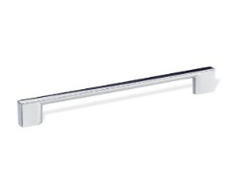 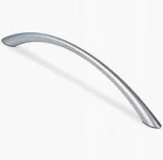

W przypadku mebla z siedziskiem, siedzisko należy wykonać jako miękkie z pianki tapicerskiej pokrytej tapicerką. Zamawiający wymaga by wszystkie elementy tapicerowane wykonane były z tapicerki zmywalnej odpornej na środki antybakteryjne, przypominającej skórę naturalną z delikatnie widoczną fakturą odpowiadającą naturalnej strukturze. Materiał tapicerki składający się w 100% z poliestru pokrytego warstwą PCV o gramaturze minimum 650 g/m2. Wymagane właściwości materiału tapicerki: odporność na ścieranie minimum: ≥300 000 cykli Martindale, trudnopalność EN 1021 part 1 (papieros), EN 1021 part 2 (zapałka), BS 5852 part 1 1979.

Zamawiający zastrzega, że dany wzór mebla (pojedynczy mebel) może być wykonany z płyt w kilku wersjach kolorystycznych. Zamawiający wymaga by Wykonawca przedstawił do wyboru i akceptacji co najmniej 30 wzorów płyt meblowych wiórowych obustronnie laminowanych w jednobarwnej jasnej kolorystyce (kolory pastelowe, stonowane) oraz o strukturze imitującej drewno (z fakturą drewna) - w kolorach jasnych: np. buk, dąb, brzoza, sosna, itp.

Zamawiający wymaga by Wykonawca przedstawił do wyboru i akceptacji co najmniej 10 wzorów kolorystycznych tapicerki.

**Zamawiający wymaga by Wykonawca dostarczył do pomieszczeń III piętra budynku nr 102 gotowe do ustawienia meble, tj. złożone i skręcone, wymagające jedynie ich właściwego ustawienia (jako pojedynczego mebla lub w zestawieniu [ciągu] z innymi meblami) oraz wypoziomowania i montażu np. na ścianie (wymóg powyższy nie dotyczy poz. 47 i 50).**

|  |  |  |
| --- | --- | --- |
| Pozycja | Symbol | Nazwa |
| **1.** | **B.1** | **Biurko typ 1** |

Wymiary zewnętrzne (szer. x gł. x wys.): 160 x 70 x 74 cm

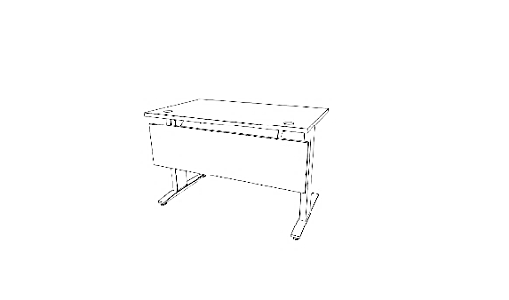 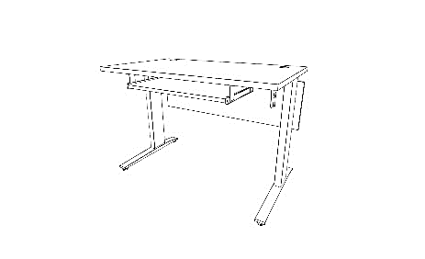

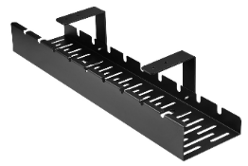 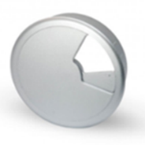

Biurko na stelażu metalowym w kształcie odwróconej litery T, regulowany skokowo, co 20 mm śrubami w zakresie od 68 cm do 86 cm. W pionowej konstrukcji stelaża jest możliwość przeprowadzenia kabli teleinformatycznych. Stopa stelaża posiada regulatory z możliwością regulacji 0 - 1,5 cm. Stelaż z blatem biurka łączy jednoczęściowa stała belka mocowana w profil pionowy (kolumnę). Stelaż biurka posiada regulację wysokości w zakresie 68 - 86 cm.

Blat biurka - płyta meblowa wiórowa trójwarstwowa obustronnie laminowana w klasie higieniczności E1 o grubości 36 mm. Przednia osłona biurka (blenda) – płyta meblowa wiórowa trójwarstwowa obustronnie laminowana w klasie higieniczności E1 o grubości 18 mm mocowana na metalowych wspornikach. Wszystkie płaszczyzny płyt zabezpieczone obrzeżem z tworzywa sztucznego o grubości 2 mm w kolorze płyty.

Biurko posiada: podblatową wysuwaną półkę na klawiaturę na prowadnicach łożyskowych z pełnym wysuwem, metalowy kanał kablowy pod blatem biurka oraz przepust kablowy o średnicy fi 60 mm wykonany z tworzywa sztucznego w kolorze do wyboru przez Zamawiającego. Usytuowanie przepustów i półek na klawiaturę ustalić na miejscu z bezpośrednim użytkownikiem.

Mebel wykonany zgodnie z rysunkiem technicznym – Rys. 1

|  |  |  |
| --- | --- | --- |
| Pozycja | Symbol | Nazwa |
| **2.** | **B.2** | **Biurko typ 2** |

Wymiary zewnętrzne (szer. x gł. x wys.): 140 x 70 x 74 cm

Opis wykonania biurka jak w poz. 1 – B.1.

Mebel wykonany zgodnie z rysunkiem technicznym – Rys. 2

|  |  |  |
| --- | --- | --- |
| Pozycja | Symbol | Nazwa |
| **3.** | **B.3** | **Biurko typ 3** |

Wymiary zewnętrzne (szer. x gł. x wys.): 120 x 70 x 74 cm

Opis wykonania biurka jak w poz. 1 – B.1.

Mebel wykonany zgodnie z rysunkiem technicznym – Rys. 3

|  |  |  |
| --- | --- | --- |
| Pozycja | Symbol | Nazwa |
| **4.** | **B.4** | **Biurko typ 4** |

Wymiary zewnętrzne (szer. x gł. x wys.): 100 x 70 x 74 cm

Opis wykonania biurka jak w poz. 1 – B.1.

Mebel wykonany zgodnie z rysunkiem technicznym – Rys. 4

|  |  |  |
| --- | --- | --- |
| Pozycja | Symbol | Nazwa |
| **5.** | **KM** | **Kontener mobilny** |

Wymiary zewnętrzne (szer. x gł. x wys.): 44 x 45 x 60 cm

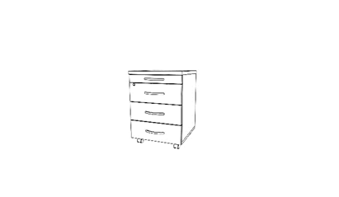 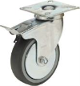

Kontener mobilny wyposażony w kółka obrotowe, skrętne, łożyskowane kulkowo, z czego dwa wyposażone w metalowy hamulec z możliwością blokady nogą. Kółka z metalowym widelcem i termoplastycznym ogumieniem. Kontener wyposażony w minimum trzy szuflady, z czego jedna szuflada z systemowym piórnikiem; szuflady osadzone na prowadnicach łożyskowych z pełnym wysuwem.

Kontener wykonany z płyty meblowej wiórowej trójwarstwowej obustronnie laminowanej w klasie higieniczności E1 o grubości 18 mm, korpus i tył oraz dna szuflad wykonane z płyty meblowej wiórowej trójwarstwowej obustronnie laminowanej w klasie higieniczności E1 o grubości 18 mm. Elementy kontenera klejone i skręcane. Wszystkie szuflady zamykane na zamek centralny kluczem łamanym - dwa numerowane klucze o zmienności kombinacji 1:1000, z których jeden jest wykonany z „łamanym” uchwytem gwarantującym bezpieczeństwo użytkowania (uniemożliwia przypadkowe złamanie klucza umieszczonego w zamku). Fronty szuflad wyposażone w uchwyty stalowe. Elementy mebla klejone i skręcane.

Mebel wykonany zgodnie z rysunkiem technicznym – Rys.5

|  |  |  |
| --- | --- | --- |
| Pozycja | Symbol | Nazwa |
| **6.** | **SA.1** | **Szafa aktowa typ 1** |

Wymiary zewnętrzne (szer. x gł. x wys.): 120 x 40 x 220 cm

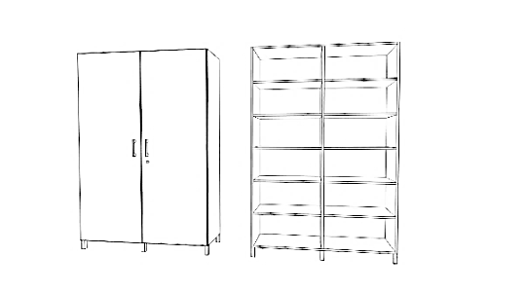

Korpus i fronty z płyty meblowej wiórowej trójwarstwowej obustronnie laminowanej w klasie higieniczności E1 o grubości 18 mm. Wszystkie krawędzie wykończone obrzeżem PCV o grubości 2 mm w kolorze płyty. Wnętrze szafy posiada nawiercenia do regulacji półek na całej wysokości. Półki płytowe, wykonane z płyty meblowej wiórowej trójwarstwowej obustronnie laminowanej w klasie higieniczności E1 o grubości 18 mm, półki wyposażone w podpórki typu „secura” zapobiegające przypadkowemu wysunięciu półki. Elementy mebla klejone i skręcane.

Ściana tylna wpuszczana w nafrezowania w ścianach bocznych i wieńcach, wykonana z płyty meblowej wiórowej trójwarstwowej obustronnie laminowanej w klasie higieniczności E1 o grubości 18 mm, w kolorze korpusu szafy. Zawiasy puszkowe z cichym systemem samodomykania, o kącie otwarcia minimum 100 stopni, z regulacją w trzech płaszczyznach.

Podstawa - stelaż złożony z 4 nóżek, 2 belek poziomych łączących nóżki na głębokość szafki oraz 1 belki porzecznej, spinającej stelaż w całość. Stelaż spawany z profili ze stali ocynkowanej o przekroju kwadratowym 30 x 30 mm i grubości ścianki 2 mm i malowany proszkowo. Spawy dokładnie wyszlifowane przed malowaniem. Stelaż wyposażony w otwory montażowe do skręcenia go z wieńcem dolnym szafki za pomocą śrub z gwintem metrycznym wkręcane w zainstalowane w wieńcu dolnym szafki metalowe gniazda. Wysokość nóżek stelaża 100 mm.

Nóżki stelaża wyposażone w tworzywowe stopki poziomujące o zakresie regulacji 10 mm.

Uchylne drzwi szafy wyposażone w zamki jednopunktowe, każdy zamek w komplecie z dwoma kluczami łamanymi i możliwością zastosowania klucza matki tzw. "master-key". Uchylne drzwi szafy wyposażone w uchwyty stalowe.

Mebel wykonany zgodnie z rysunkiem technicznym – Rys.6

|  |  |  |
| --- | --- | --- |
| Pozycja | Symbol | Nazwa |
| **7.** | **SA.2** | **Szafa aktowa typ 2** |

Wymiary zewnętrzne (szer. x gł. x wys.): 60 x 40 x 160 cm

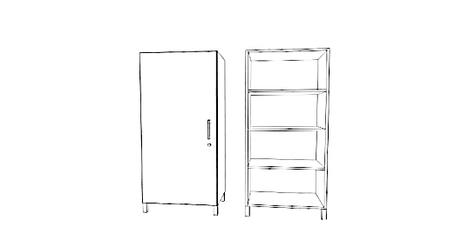

Korpus i fronty z płyty meblowej wiórowej trójwarstwowej obustronnie laminowanej w klasie higieniczności E1 o grubości 18 mm. Wszystkie krawędzie wykończone obrzeżem PCV o grubości 2 mm w kolorze płyty. Wnętrze szafy posiada nawiercenia do regulacji półek na całej wysokości. Półki płytowe, wykonane z płyty meblowej wiórowej trójwarstwowej obustronnie laminowanej w klasie higieniczności E1 o grubości 18 mm, półki wyposażone w podpórki typu „secura” zapobiegające przypadkowemu wysunięciu półki. Elementy mebla klejone i skręcane.

Ściana tylna wpuszczana w nafrezowania w ścianach bocznych i wieńcach, wykonana z płyty meblowej wiórowej trójwarstwowej obustronnie laminowanej w klasie higieniczności E1 o grubości 18 mm, w kolorze korpusu szafy. Zawiasy puszkowe z cichym systemem samodomykania, o kącie otwarcia minimum 100 stopni, z regulacją w trzech płaszczyznach.

Podstawa - stelaż złożony z 4 nóżek, 2 belek poziomych łączących nóżki na głębokość szafki oraz 1 belki porzecznej, spinającej stelaż w całość. Stelaż spawany z profili ze stali ocynkowanej o przekroju kwadratowym 30 x 30 mm i grubości ścianki 2 mm i malowany proszkowo. Spawy dokładnie wyszlifowane przed malowaniem. Stelaż wyposażony w otwory montażowe do skręcenia go z wieńcem dolnym szafki za pomocą śrub z gwintem metrycznym wkręcane w zainstalowane w wieńcu dolnym szafki metalowe gniazda. Wysokość nóżek stelaża 100 mm.

Nóżki stelaża wyposażone w tworzywowe stopki poziomujące o zakresie regulacji 10 mm.

Uchylne drzwi szafy wyposażone w zamki jednopunktowe, każdy zamek w komplecie z dwoma kluczami łamanymi i możliwością zastosowania klucza matki tzw. "master-key". Uchylne drzwi szafy wyposażone w uchwyty stalowe.

Mebel wykonany zgodnie z rysunkiem technicznym – Rys.7

|  |  |  |
| --- | --- | --- |
| Pozycja | Symbol | Nazwa |
| **8.** | **SAU.1** | **Szafa aktowo-ubraniowa typ 1** |

Wymiary zewnętrzne (szer. x gł. x wys.): 80 x 40 x 200 cm

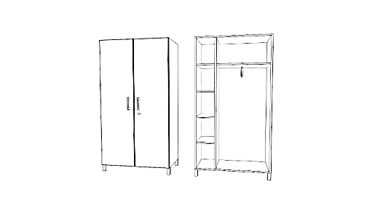

Korpus i fronty z płyty meblowej wiórowej trójwarstwowej obustronnie laminowanej w klasie higieniczności E1 o grubości 18 mm. Wszystkie krawędzie wykończone obrzeżem PCV o grubości 2 mm w kolorze płyty. Wnętrze szafy z półkami posiada nawiercenia do regulacji półek na całej wysokości. Półki płytowe, wykonane z płyty meblowej wiórowej trójwarstwowej obustronnie laminowanej w klasie higieniczności E1 o grubości 18 mm, półki wyposażone w podpórki typu „secura” zapobiegające przypadkowemu wysunięciu półki. Elementy mebla klejone i skręcane.

Ściana tylna wpuszczana w nafrezowania w ścianach bocznych i wieńcach, wykonana z płyty meblowej wiórowej trójwarstwowej obustronnie laminowanej w klasie higieniczności E1 o grubości 18 mm, w kolorze korpusu szafy. Zawiasy puszkowe z cichym systemem samodomykania, o kącie otwarcia minimum 100 stopni, z regulacją w trzech płaszczyznach.

Podstawa - stelaż złożony z 4 nóżek, 2 belek poziomych łączących nóżki na głębokość szafki oraz 1 belki porzecznej, spinającej stelaż w całość. Stelaż spawany z profili ze stali ocynkowanej o przekroju kwadratowym 30 x 30 mm i grubości ścianki 2 mm i malowany proszkowo. Spawy dokładnie wyszlifowane przed malowaniem. Stelaż wyposażony w otwory montażowe do skręcenia go z wieńcem dolnym szafki za pomocą śrub z gwintem metrycznym wkręcane w zainstalowane w wieńcu dolnym szafki metalowe gniazda. Wysokość nóżek stelaża 100 mm.

Nóżki stelaża wyposażone w tworzywowe stopki poziomujące o zakresie regulacji 10 mm.

Szafa wyposażona w wieszak z wysuwem.

Uchylne drzwi szafy wyposażone w zamki jednopunktowe, każdy zamek w komplecie z dwoma kluczami łamanymi i możliwością zastosowania klucza matki tzw. "master-key". Uchylne drzwi szafy wyposażone w uchwyty stalowe.

Mebel wykonany zgodnie z rysunkiem technicznym – Rys.8

|  |  |  |
| --- | --- | --- |
| Pozycja | Symbol | Nazwa |
| **9.** | **SAU.2** | **Szafa aktowo-ubraniowa typ 2** |

Wymiary zewnętrzne (szer. x gł. x wys.): 80 x 60 x 200 cm

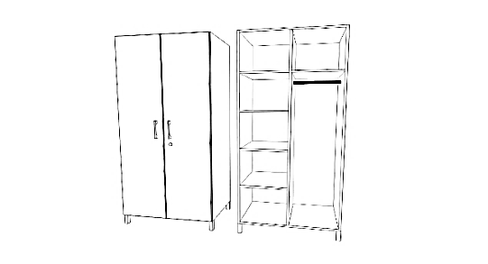

Korpus i fronty z płyty meblowej wiórowej trójwarstwowej obustronnie laminowanej w klasie higieniczności E1 o grubości 18 mm. Wszystkie krawędzie wykończone obrzeżem PCV o grubości 2 mm w kolorze płyty. Wnętrze szafy z półkami posiada nawiercenia do regulacji półek na całej wysokości. Półki płytowe, wykonane z płyty meblowej wiórowej trójwarstwowej obustronnie laminowanej w klasie higieniczności E1 o grubości 18 mm, półki wyposażone w podpórki typu „secura” zapobiegające przypadkowemu wysunięciu półki. Elementy mebla klejone i skręcane.

Ściana tylna wpuszczana w nafrezowania w ścianach bocznych i wieńcach, wykonana z płyty meblowej wiórowej trójwarstwowej obustronnie laminowanej w klasie higieniczności E1 o grubości 18 mm, w kolorze korpusu szafy. Zawiasy puszkowe z cichym systemem samodomykania, o kącie otwarcia minimum 100 stopni, z regulacją w trzech płaszczyznach.

Podstawa - stelaż złożony z 4 nóżek, 2 belek poziomych łączących nóżki na głębokość szafki oraz 1 belki porzecznej, spinającej stelaż w całość. Stelaż spawany z profili ze stali ocynkowanej o przekroju kwadratowym 30 x 30 mm i grubości ścianki 2 mm i malowany proszkowo. Spawy dokładnie wyszlifowane przed malowaniem. Stelaż wyposażony w otwory montażowe do skręcenia go z wieńcem dolnym szafki za pomocą śrub z gwintem metrycznym wkręcane w zainstalowane w wieńcu dolnym szafki metalowe gniazda. Wysokość nóżek stelaża 100 mm.

Nóżki stelaża wyposażone w tworzywowe stopki poziomujące o zakresie regulacji 10 mm.

Szafa wyposażona w drążek na ubrania.

Uchylne drzwi szafy wyposażone w zamki jednopunktowe, każdy zamek w komplecie z dwoma kluczami łamanymi i możliwością zastosowania klucza matki tzw. "master-key". Uchylne drzwi szafy wyposażone w uchwyty stalowe.

Mebel wykonany zgodnie z rysunkiem technicznym – Rys.9

|  |  |  |
| --- | --- | --- |
| Pozycja | Symbol | Nazwa |
| **10.** | **SW.1** | **Szafa witryna typ 1** |

Wymiary zewnętrzne (szer. x gł. x wys.): 80 x 40 x 200 cm

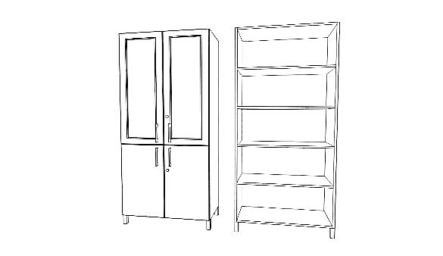

Korpus i fronty z płyty meblowej wiórowej trójwarstwowej obustronnie laminowanej w klasie higieniczności E1 o grubości 18 mm. Wszystkie krawędzie wykończone obrzeżem PCV o grubości 2 mm w kolorze płyty. Wnętrze szafy posiada nawiercenia do regulacji półek na całej wysokości. Półki płytowe, wykonane z płyty meblowej wiórowej trójwarstwowej obustronnie laminowanej w klasie higieniczności E1 o grubości 18 mm, półki wyposażone w podpórki typu „secura” zapobiegające przypadkowemu wysunięciu półki. Elementy mebla klejone i skręcane.

Ściana tylna wpuszczana w nafrezowania w ścianach bocznych i wieńcach, wykonana z płyty meblowej wiórowej trójwarstwowej obustronnie laminowanej w klasie higieniczności E1 o grubości 18 mm, w kolorze korpusu szafy. Zawiasy puszkowe z cichym systemem samodomykania, o kącie otwarcia minimum 100 stopni, z regulacją w trzech płaszczyznach.

Podstawa - stelaż złożony z 4 nóżek, 2 belek poziomych łączących nóżki na głębokość szafki oraz 1 belki porzecznej, spinającej stelaż w całość. Stelaż spawany z profili ze stali ocynkowanej o przekroju kwadratowym 30 x 30 mm i grubości ścianki 2 mm i malowany proszkowo. Spawy dokładnie wyszlifowane przed malowaniem. Stelaż wyposażony w otwory montażowe do skręcenia go z wieńcem dolnym szafki za pomocą śrub z gwintem metrycznym wkręcane w zainstalowane w wieńcu dolnym szafki metalowe gniazda. Wysokość nóżek stelaża 100 mm.

Nóżki stelaża wyposażone w tworzywowe stopki poziomujące o zakresie regulacji 10 mm.

Uchylne drzwi szafy wyposażone w zamki jednopunktowe, każdy zamek w komplecie z dwoma kluczami łamanymi i możliwością zastosowania klucza matki tzw. "master-key". Uchylne drzwi szafy wyposażone w uchwyty stalowe. Górne drzwi w ramce z płyty meblowej i szkłem bezpiecznym, bezbarwnym.

Mebel wykonany zgodnie z rysunkiem technicznym – Rys.10

|  |  |  |
| --- | --- | --- |
| Pozycja | Symbol | Nazwa |
| **11.** | **SW.2** | **Szafa witryna typ 2** |

Wymiary zewnętrzne (szer. x gł. x wys.): 60 x 40 x 200 cm

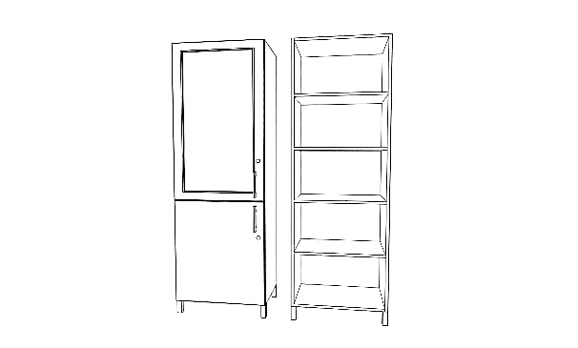

Korpus i fronty z płyty meblowej wiórowej trójwarstwowej obustronnie laminowanej w klasie higieniczności E1 o grubości 18 mm. Wszystkie krawędzie wykończone obrzeżem PCV o grubości 2 mm w kolorze płyty. Wnętrze szafy posiada nawiercenia do regulacji półek na całej wysokości. Półki płytowe, wykonane z płyty meblowej wiórowej trójwarstwowej obustronnie laminowanej w klasie higieniczności E1 o grubości 18 mm, półki wyposażone w podpórki typu „secura” zapobiegające przypadkowemu wysunięciu półki. Elementy mebla klejone i skręcane.

Ściana tylna wpuszczana w nafrezowania w ścianach bocznych i wieńcach, wykonana z płyty meblowej wiórowej trójwarstwowej obustronnie laminowanej w klasie higieniczności E1 o grubości 18 mm, w kolorze korpusu szafy. Zawiasy puszkowe z cichym systemem samodomykania, o kącie otwarcia minimum 100 stopni, z regulacją w trzech płaszczyznach.

Podstawa - stelaż złożony z 4 nóżek, 2 belek poziomych łączących nóżki na głębokość szafki oraz 1 belki porzecznej, spinającej stelaż w całość. Stelaż spawany z profili ze stali ocynkowanej o przekroju kwadratowym 30 x 30 mm i grubości ścianki 2 mm i malowany proszkowo. Spawy dokładnie wyszlifowane przed malowaniem. Stelaż wyposażony w otwory montażowe do skręcenia go z wieńcem dolnym szafki za pomocą śrub z gwintem metrycznym wkręcane w zainstalowane w wieńcu dolnym szafki metalowe gniazda. Wysokość nóżek stelaża 100 mm.

Nóżki stelaża wyposażone w tworzywowe stopki poziomujące o zakresie regulacji 10 mm.

Uchylne drzwi szafy wyposażone w zamki jednopunktowe, każdy zamek w komplecie z dwoma kluczami łamanymi i możliwością zastosowania klucza matki tzw. "master-key". Uchylne drzwi szafy wyposażone w uchwyty stalowe. Górne drzwi w ramce z płyty meblowej i szkłem bezpiecznym, bezbarwnym. Zawiasy puszkowe z cichym systemem samodomykania, o kącie otwarcia minimum 100 stopni, z regulacją w trzech płaszczyznach.

Mebel wykonany zgodnie z rysunkiem technicznym – Rys.11

|  |  |  |
| --- | --- | --- |
| Pozycja | Symbol | Nazwa |
| **12.** | **SW.3** | **Szafa witryna typ 3** |

Wymiary zewnętrzne (szer. x gł. x wys.): 80 x 40 x 200 cm

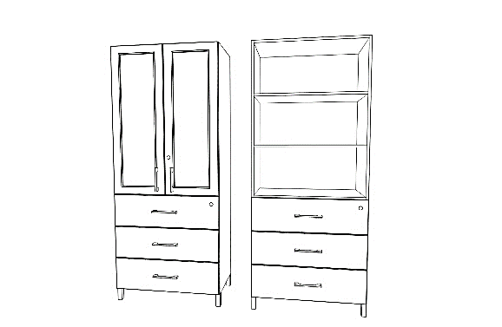

Korpus i fronty z płyty meblowej wiórowej trójwarstwowej obustronnie laminowanej w klasie higieniczności E1 o grubości 18 mm, dno szuflady wykonane z płyty meblowej wiórowej trójwarstwowej obustronnie laminowanej. Wszystkie krawędzie wykończone obrzeżem PCV o grubości 2 mm w kolorze płyty. Wnętrze szafy posiada nawiercenia do regulacji półek na całej wysokości. Półki płytowe, wykonane z płyty meblowej wiórowej trójwarstwowej obustronnie laminowanej w klasie higieniczności E1 o grubości 18 mm, półki wyposażone w podpórki typu „secura” zapobiegające przypadkowemu wysunięciu półki. Elementy mebla klejone i skręcane.

Ściana tylna wpuszczana w nafrezowania w ścianach bocznych i wieńcach, wykonana z płyty meblowej wiórowej trójwarstwowej obustronnie laminowanej w klasie higieniczności E1 o grubości 18 mm, w kolorze korpusu szafy.

Podstawa - stelaż złożony z 4 nóżek, 2 belek poziomych łączących nóżki na głębokość szafki oraz 1 belki porzecznej, spinającej stelaż w całość. Stelaż spawany z profili ze stali ocynkowanej o przekroju kwadratowym 30 x 30 mm i grubości ścianki 2 mm i malowany proszkowo. Spawy dokładnie wyszlifowane przed malowaniem. Stelaż wyposażony w otwory montażowe do skręcenia go z wieńcem dolnym szafki za pomocą śrub z gwintem metrycznym wkręcane w zainstalowane w wieńcu dolnym szafki metalowe gniazda. Wysokość nóżek stelaża 100 mm.

Nóżki stelaża wyposażone w tworzywowe stopki poziomujące o zakresie regulacji 10 mm.

Szuflady na systemowych prowadnicach łożyskowych, przystosowane do obciążenia minimum 35 kg, z pełnym wysuwem, z cichym systemem samodomykania.

Fronty szuflad wyposażone w zamek centralny w komplecie z dwoma kluczami łamanymi i możliwością zastosowania klucza matki tzw. "master-key". Fronty szuflad wyposażone w uchwyty stalowe.

Uchylne drzwi szafy w ramce z płyty meblowej i szkłem bezpiecznym, bezbarwnym wyposażone w zamek jednopunktowy w komplecie z dwoma kluczami łamanymi i możliwością zastosowania klucza matki tzw. "master-key". Uchylne drzwi szafy wyposażone w uchwyty stalowe. Zawiasy puszkowe z cichym systemem samodomykania, o kącie otwarcia minimum 100 stopni, z regulacją w trzech płaszczyznach.

Mebel wykonany zgodnie z rysunkiem technicznym – Rys.12

|  |  |  |
| --- | --- | --- |
| Pozycja | Symbol | Nazwa |
| **13.** | **SU.1** | **Szafa ubraniowa typ 1** |

Wymiary zewnętrzne (szer. x gł. x wys.): 40 x 60 x 200 cm

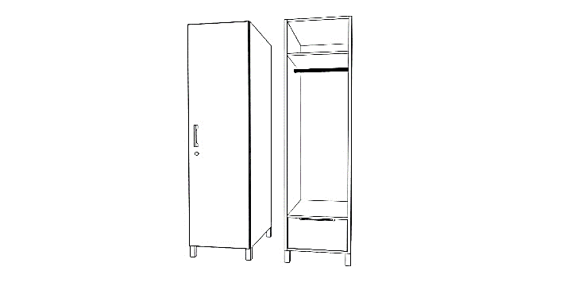

Korpus i fronty z płyty meblowej wiórowej trójwarstwowej obustronnie laminowanej w klasie higieniczności E1 o grubości 18 mm. Wszystkie krawędzie wykończone obrzeżem PCV o grubości 2 mm w kolorze płyty. Elementy mebla klejone i skręcane.

Ściana tylna wpuszczana w nafrezowania w ścianach bocznych i wieńcach, wykonana z płyty meblowej wiórowej trójwarstwowej obustronnie laminowanej w klasie higieniczności E1 o grubości 18 mm, w kolorze korpusu szafy. Zawiasy puszkowe z cichym systemem samodomykania, o kącie otwarcia minimum 100 stopni, z regulacją w trzech płaszczyznach.

Podstawa - stelaż złożony z 4 nóżek, 2 belek poziomych łączących nóżki na głębokość szafki oraz 1 belki porzecznej, spinającej stelaż w całość. Stelaż spawany z profili ze stali ocynkowanej o przekroju kwadratowym 30 x 30 mm i grubości ścianki 2 mm i malowany proszkowo. Spawy dokładnie wyszlifowane przed malowaniem. Stelaż wyposażony w otwory montażowe do skręcenia go z wieńcem dolnym szafki za pomocą śrub z gwintem metrycznym wkręcane w zainstalowane w wieńcu dolnym szafki metalowe gniazda. Wysokość nóżek stelaża 100 mm.

Nóżki stelaża wyposażone w tworzywowe stopki poziomujące o zakresie regulacji 10 mm.

Szafa wyposażona w szufladę, półkę oraz drążek na ubrania.

Szuflada na systemowych prowadnicach łożyskowych, przystosowanych do obciążenia minimum 35 kg, z pełnym wysuwem, z cichym systemem samodomykania.

Front szuflady posiada wcięcie od góry z metalowym uchwytem, umożliwiające wygodne chwycenie i wysunięcie szuflady, zlicowane z frontem szuflady.

Uchylne drzwi szafy wyposażone w zamki jednopunktowe, każdy zamek w komplecie z dwoma kluczami łamanymi i możliwością zastosowania klucza matki tzw. "master-key". Uchylne drzwi szafy wyposażone w uchwyty stalowe.

Na szafę ubraniową należy zamontować nadstawkę z poz.24

Mebel wykonany zgodnie z rysunkiem technicznym – Rys.13

|  |  |  |
| --- | --- | --- |
| Pozycja | Symbol | Nazwa |
| **14.** | **SU.2** | **Szafa ubraniowa typ 2** |

Wymiary zewnętrzne (szer. x gł. x wys.): 80 x 60 x 200 cm

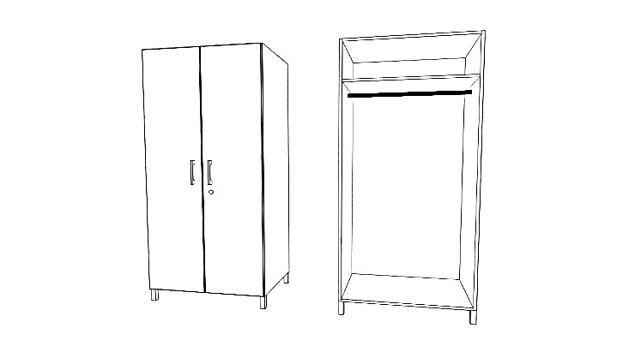

Korpus i fronty z płyty meblowej wiórowej trójwarstwowej obustronnie laminowanej w klasie higieniczności E1 o grubości 18 mm. Wszystkie krawędzie wykończone obrzeżem PCV o grubości 2 mm w kolorze płyty. Elementy mebla klejone i skręcane.

Ściana tylna wpuszczana w nafrezowania w ścianach bocznych i wieńcach, wykonana z płyty meblowej wiórowej trójwarstwowej obustronnie laminowanej w klasie higieniczności E1 o grubości 18 mm, w kolorze korpusu szafy. Zawiasy puszkowe z cichym systemem samodomykania, o kącie otwarcia minimum 100 stopni, z regulacją w trzech płaszczyznach.

Podstawa - stelaż złożony z 4 nóżek, 2 belek poziomych łączących nóżki na głębokość szafki oraz 1 belki porzecznej, spinającej stelaż w całość. Stelaż spawany z profili ze stali ocynkowanej o przekroju kwadratowym 30 x 30 mm i grubości ścianki 2 mm i malowany proszkowo. Spawy dokładnie wyszlifowane przed malowaniem. Stelaż wyposażony w otwory montażowe do skręcenia go z wieńcem dolnym szafki za pomocą śrub z gwintem metrycznym wkręcane w zainstalowane w wieńcu dolnym szafki metalowe gniazda. Wysokość nóżek stelaża 100 mm.

Nóżki stelaża wyposażone w tworzywowe stopki poziomujące o zakresie regulacji 10 mm.

Szafa wyposażona w półkę oraz drążek na ubrania.

Uchylne drzwi szafy wyposażone w zamki jednopunktowe, każdy zamek w komplecie z dwoma kluczami łamanymi i możliwością zastosowania klucza matki tzw. "master-key". Uchylne drzwi szafy wyposażone w uchwyty stalowe.

Mebel wykonany zgodnie z rysunkiem technicznym – Rys.14

|  |  |  |
| --- | --- | --- |
| Pozycja | Symbol | Nazwa |
| **15.** | **SUN.1** | **Szafa ubraniowa z nadstawką typ 1** |

Wymiary zewnętrzne (szer. x gł. x wys.): 60 x 60 x 260 cm

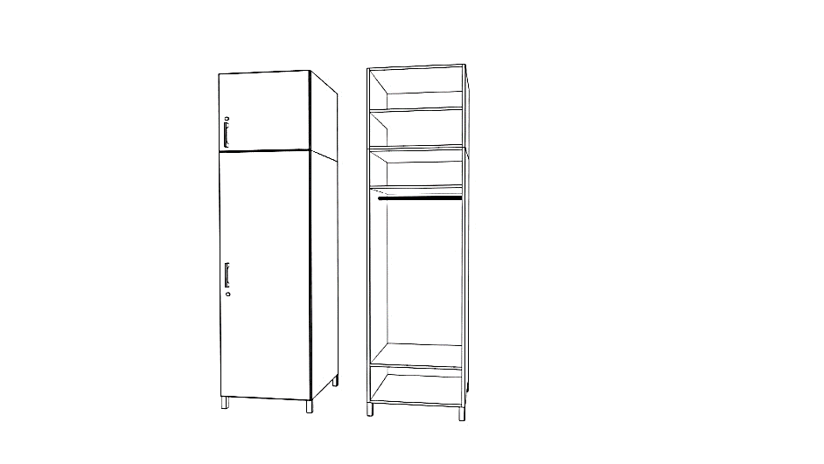

Korpus i fronty z płyty meblowej wiórowej trójwarstwowej obustronnie laminowanej w klasie higieniczności E1 o grubości 18 mm. Wszystkie krawędzie wykończone obrzeżem PCV o grubości 2 mm w kolorze płyty. Półki płytowe, wykonane z płyty meblowej wiórowej trójwarstwowej obustronnie laminowanej w klasie higieniczności E1 o grubości 18 mm, półki wyposażone w podpórki typu „secura” zapobiegające przypadkowemu wysunięciu półki. Elementy mebla klejone i skręcane.

Ściana tylna wpuszczana w nafrezowania w ścianach bocznych i wieńcach, wykonana z płyty meblowej wiórowej trójwarstwowej obustronnie laminowanej w klasie higieniczności E1 o grubości 18 mm, w kolorze korpusu szafy. Zawiasy puszkowe z cichym systemem samodomykania, o kącie otwarcia minimum 100 stopni, z regulacją w trzech płaszczyznach.

Podstawa - stelaż złożony z 4 nóżek, 2 belek poziomych łączących nóżki na głębokość szafki oraz 1 belki porzecznej, spinającej stelaż w całość. Stelaż spawany z profili ze stali ocynkowanej o przekroju kwadratowym 30 x 30 mm i grubości ścianki 2 mm i malowany proszkowo. Spawy dokładnie wyszlifowane przed malowaniem. Stelaż wyposażony w otwory montażowe do skręcenia go z wieńcem dolnym szafki za pomocą śrub z gwintem metrycznym wkręcane w zainstalowane w wieńcu dolnym szafki metalowe gniazda. Wysokość nóżek stelaża 100 mm.

Nóżki stelaża wyposażone w tworzywowe stopki poziomujące o zakresie regulacji 10 mm.

Szafa wyposażona w dwie półki oraz drążek na ubrania. Nadstawka wyposażona w jedną półkę.

Uchylne drzwi szafy i nadstawki wyposażone w zamki jednopunktowe, każdy zamek w komplecie z dwoma kluczami łamanymi i możliwością zastosowania klucza matki tzw. "master-key". Uchylne drzwi szafy i nadstawki wyposażone w uchwyty stalowe.

Szafę z nadstawką należy skręcić ze sobą oraz przymocować do ściany.

Mebel wykonany zgodnie z rysunkiem technicznym – Rys.15

|  |  |  |
| --- | --- | --- |
| Pozycja | Symbol | Nazwa |
| **16.** | **SUN.2** | **Szafa ubraniowa z nadstawką typ 2** |

Wymiary zewnętrzne (szer. x gł. x wys.): 40 x 60 x 260 cm

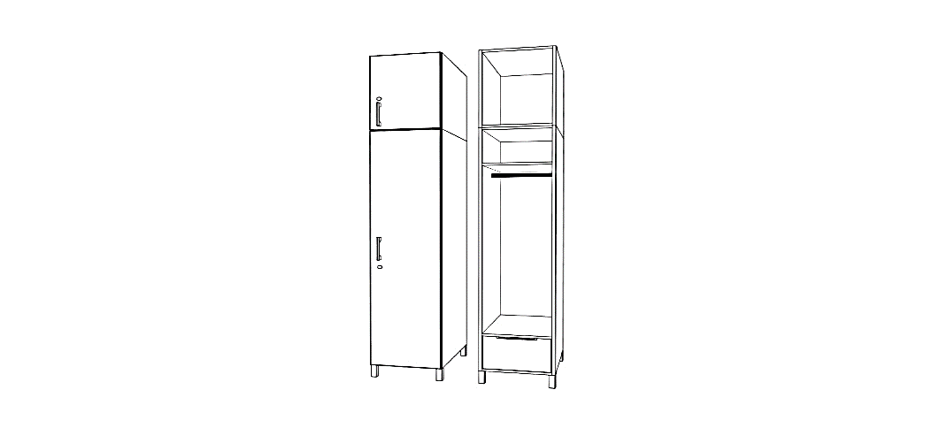

Korpus i fronty z płyty meblowej wiórowej trójwarstwowej obustronnie laminowanej w klasie higieniczności E1 o grubości 18 mm. Wszystkie krawędzie wykończone obrzeżem PCV o grubości 2 mm w kolorze płyty. Elementy mebla klejone i skręcane.

Ściana tylna wpuszczana w nafrezowania w ścianach bocznych i wieńcach, wykonana z płyty meblowej wiórowej trójwarstwowej obustronnie laminowanej w klasie higieniczności E1 o grubości 18 mm, w kolorze korpusu szafy. Zawiasy puszkowe z cichym systemem samodomykania, o kącie otwarcia minimum 100 stopni, z regulacją w trzech płaszczyznach.

Podstawa - stelaż złożony z 4 nóżek, 2 belek poziomych łączących nóżki na głębokość szafki oraz 1 belki porzecznej, spinającej stelaż w całość. Stelaż spawany z profili ze stali ocynkowanej o przekroju kwadratowym 30 x 30 mm i grubości ścianki 2 mm i malowany proszkowo. Spawy dokładnie wyszlifowane przed malowaniem. Stelaż wyposażony w otwory montażowe do skręcenia go z wieńcem dolnym szafki za pomocą śrub z gwintem metrycznym wkręcane w zainstalowane w wieńcu dolnym szafki metalowe gniazda. Wysokość nóżek stelaża 100 mm.

Nóżki stelaża wyposażone w tworzywowe stopki poziomujące o zakresie regulacji 10 mm.

Szafa wyposażona w szufladę, półkę oraz drążek na ubrania.

Szuflada na systemowych prowadnicach łożyskowych, przystosowanych do obciążenia minimum 35 kg, z pełnym wysuwem, z cichym systemem samodomykania.

Front szuflady posiada wcięcie od góry z metalowym uchwytem, umożliwiające wygodne chwycenie i wysunięcie szuflady, zlicowane z frontem szuflady.

Uchylne drzwi szafy i nadstawki wyposażone w zamki jednopunktowe, każdy zamek w komplecie z dwoma kluczami łamanymi i możliwością zastosowania klucza matki tzw. "master-key". Uchylne drzwi szafy i nadstawki wyposażone w uchwyty stalowe.

Szafę z nadstawką należy skręcić ze sobą oraz przymocować do ściany.

Mebel wykonany zgodnie z rysunkiem technicznym – Rys.16

|  |  |  |
| --- | --- | --- |
| Pozycja | Symbol | Nazwa |
| **17.** | **SZP** | **Szafka przyłóżkowa** |

Wymiary zewnętrzne (szer. x gł. x wys.): 40 x 45 x 135 cm

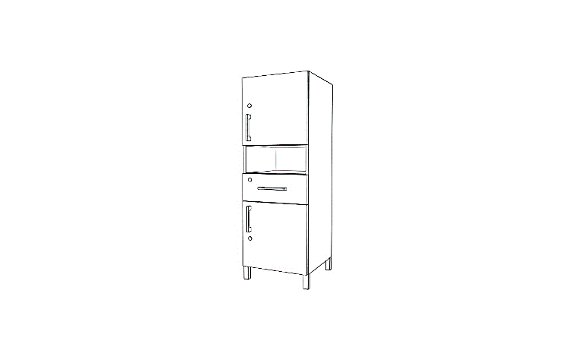

Korpus i fronty z płyty meblowej wiórowej trójwarstwowej obustronnie laminowanej w klasie higieniczności E1 o grubości 18 mm. Wszystkie krawędzie wykończone obrzeżem PCV o grubości 2 mm w kolorze płyty. Elementy mebla klejone i skręcane.

Ściana tylna wpuszczana w nafrezowania w ścianach bocznych i wieńcach, wykonana z płyty meblowej wiórowej trójwarstwowej obustronnie laminowanej w klasie higieniczności E1 o grubości 18 mm, w kolorze korpusu szafki. Zawiasy puszkowe z cichym systemem samodomykania, o kącie otwarcia minimum 100 stopni, z regulacją w trzech płaszczyznach.

Podstawa - stelaż złożony z 4 nóżek, 2 belek poziomych łączących nóżki na głębokość szafki oraz 1 belki porzecznej, spinającej stelaż w całość. Stelaż spawany z profili ze stali ocynkowanej o przekroju kwadratowym 30 x 30 mm i grubości ścianki 2 mm i malowany proszkowo. Spawy dokładnie wyszlifowane przed malowaniem. Stelaż wyposażony w otwory montażowe do skręcenia go z wieńcem dolnym szafki za pomocą śrub z gwintem metrycznym wkręcane w zainstalowane w wieńcu dolnym szafki metalowe gniazda. Wysokość nóżek stelaża 100 mm.

Nóżki stelaża wyposażone w tworzywowe stopki poziomujące o zakresie regulacji 10 mm.

Szuflada na systemowych prowadnicach łożyskowych, przystosowanych do obciążenia minimum 35 kg, z pełnym wysuwem, z cichym systemem samodomykania Front szuflady wyposażony w uchwyt stalowy.

Uchylne drzwi szafy oraz front szuflady wyposażone w zamki jednopunktowe, każdy zamek w komplecie z dwoma kluczami łamanymi i możliwością zastosowania klucza matki tzw. "master-key". Uchylne drzwi szafy wyposażone w uchwyty stalowe.

Mebel wykonany zgodnie z rysunkiem technicznym – Rys.17

|  |  |  |
| --- | --- | --- |
| Pozycja | Symbol | Nazwa |
| **19.** | **ST** | **Szafka pod telefon** |

Wymiary zewnętrzne (szer. x gł. x wys.): 30 x 20 x 100 cm

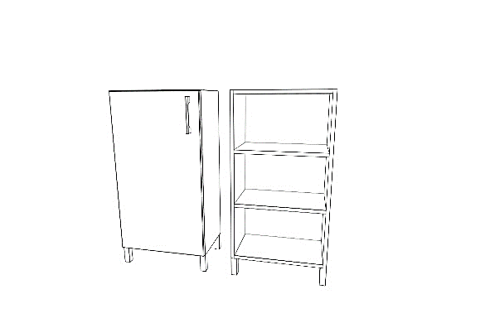

Korpus i fronty z płyty meblowej wiórowej trójwarstwowej obustronnie laminowanej w klasie higieniczności E1 o grubości 18 mm. Wszystkie krawędzie wykończone obrzeżem PCV o grubości 2 mm w kolorze płyty. Wnętrze szafy posiada nawiercenia do regulacji półek na całej wysokości. Półki płytowe, wykonane z płyty meblowej wiórowej trójwarstwowej obustronnie laminowanej w klasie higieniczności E1 o grubości 18 mm, półki wyposażone w podpórki typu „secura” zapobiegające przypadkowemu wysunięciu półki. Elementy mebla klejone i skręcane.

Ściana tylna wpuszczana w nafrezowania w ścianach bocznych i wieńcach, wykonana z płyty meblowej wiórowej trójwarstwowej obustronnie laminowanej w klasie higieniczności E1 o grubości 18 mm, w kolorze korpusu szafki. Zawiasy puszkowe z cichym systemem samodomykania, o kącie otwarcia minimum 100 stopni, z regulacją w trzech płaszczyznach.

Podstawa - stelaż złożony z 4 nóżek, 2 belek poziomych łączących nóżki na głębokość szafki oraz 1 belki porzecznej, spinającej stelaż w całość. Stelaż spawany z profili ze stali ocynkowanej o przekroju kwadratowym 30 x 30 mm i grubości ścianki 2 mm i malowany proszkowo. Spawy dokładnie wyszlifowane przed malowaniem. Stelaż wyposażony w otwory montażowe do skręcenia go z wieńcem dolnym szafki za pomocą śrub z gwintem metrycznym wkręcane w zainstalowane w wieńcu dolnym szafki metalowe gniazda. Wysokość nóżek stelaża 100 mm.

Nóżki stelaża wyposażone w tworzywowe stopki poziomujące o zakresie regulacji 10 mm.

Uchylne drzwi szafki wyposażone w zamki jednopunktowe, każdy zamek w komplecie z dwoma kluczami łamanymi i możliwością zastosowania klucza matki tzw. "master-key". Uchylne drzwi szafki wyposażone w uchwyty stalowe. Wewnątrz szafki należy przeprowadzić kabel telefoniczny.

Mebel wykonany zgodnie z rysunkiem technicznym – Rys.19

|  |  |  |
| --- | --- | --- |
| Pozycja | Symbol | Nazwa |
| **20.** | **SG.1** | **Szafa gospodarcza z nadstawką typ 1** |

Wymiary zewnętrzne (szer. x gł. x wys.): 60 x 60 x 260 cm

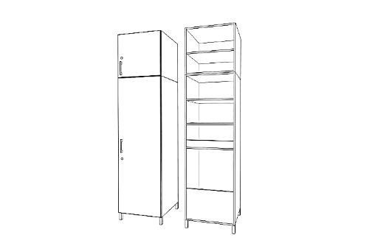

Korpus i fronty z płyty meblowej wiórowej trójwarstwowej obustronnie laminowanej w klasie higieniczności E1 o grubości 18 mm. Wszystkie krawędzie wykończone obrzeżem PCV o grubości 2 mm w kolorze płyty. Półki płytowe, wykonane z płyty meblowej wiórowej trójwarstwowej obustronnie laminowanej w klasie higieniczności E1 o grubości 18 mm, półki wyposażone w podpórki typu „secura” zapobiegające przypadkowemu wysunięciu półki. Elementy mebla klejone i skręcane.

Ściana tylna wpuszczana w nafrezowania w ścianach bocznych i wieńcach, wykonana z płyty meblowej wiórowej trójwarstwowej obustronnie laminowanej w klasie higieniczności E1 o grubości 18 mm, w kolorze korpusu szafy. Zawiasy puszkowe z cichym systemem samodomykania, o kącie otwarcia minimum 100 stopni, z regulacją w trzech płaszczyznach.

Podstawa - stelaż złożony z 4 nóżek, 2 belek poziomych łączących nóżki na głębokość szafki oraz 1 belki porzecznej, spinającej stelaż w całość. Stelaż spawany z profili ze stali ocynkowanej o przekroju kwadratowym 30 x 30 mm i grubości ścianki 2 mm i malowany proszkowo. Spawy dokładnie wyszlifowane przed malowaniem. Stelaż wyposażony w otwory montażowe do skręcenia go z wieńcem dolnym szafki za pomocą śrub z gwintem metrycznym wkręcane w zainstalowane w wieńcu dolnym szafki metalowe gniazda. Wysokość nóżek stelaża 100 mm.

Nóżki stelaża wyposażone w tworzywowe stopki poziomujące o zakresie regulacji 10 mm.

Uchylne drzwi szafy i nadstawki wyposażone w zamki jednopunktowe, każdy zamek w komplecie z dwoma kluczami łamanymi i możliwością zastosowania klucza matki tzw. "master-key". Uchylne drzwi szafy i nadstawki wyposażone w uchwyty stalowe.

Szafę z nadstawką należy skręcić ze sobą oraz przymocować do ściany.

Mebel wykonany zgodnie z rysunkiem technicznym – Rys.20

|  |  |  |
| --- | --- | --- |
| Pozycja | Symbol | Nazwa |
| **21.** | **SG.2** | **Szafa gospodarcza z nadstawką typ 2** |

Wymiary zewnętrzne (szer. x gł. x wys.): 60 x 60 x 260 cm (w środku dwie głębsze szuflady)

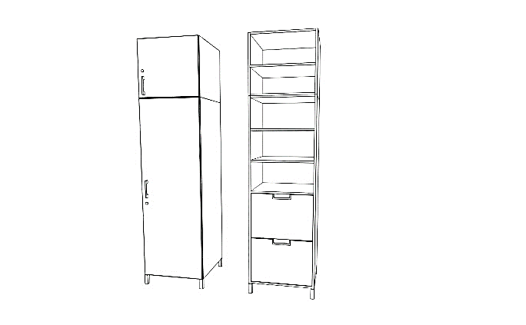

Korpus i fronty z płyty meblowej wiórowej trójwarstwowej obustronnie laminowanej w klasie higieniczności E1 o grubości 18 mm, dno szuflady wykonane z płyty meblowej wiórowej trójwarstwowej obustronnie laminowanej. Wszystkie krawędzie wykończone obrzeżem PCV o grubości 2 mm w kolorze płyty. Wnętrze szafy posiada nawiercenia do regulacji półek na całej wysokości. Półki płytowe, wykonane z płyty meblowej wiórowej trójwarstwowej obustronnie laminowanej w klasie higieniczności E1 o grubości 18 mm, półki wyposażone w podpórki typu „secura” zapobiegające przypadkowemu wysunięciu półki. Elementy mebla klejone i skręcane.

Ściana tylna wpuszczana w nafrezowania w ścianach bocznych i wieńcach, wykonana z płyty meblowej wiórowej trójwarstwowej obustronnie laminowanej w klasie higieniczności E1 o grubości 18 mm, w kolorze korpusu szafy. Zawiasy puszkowe z cichym systemem samodomykania, o kącie otwarcia minimum 100 stopni, z regulacją w trzech płaszczyznach.

Podstawa - stelaż złożony z 4 nóżek, 2 belek poziomych łączących nóżki na głębokość szafki oraz 1 belki porzecznej, spinającej stelaż w całość. Stelaż spawany z profili ze stali ocynkowanej o przekroju kwadratowym 30 x 30 mm i grubości ścianki 2 mm i malowany proszkowo. Spawy dokładnie wyszlifowane przed malowaniem. Stelaż wyposażony w otwory montażowe do skręcenia go z wieńcem dolnym szafki za pomocą śrub z gwintem metrycznym wkręcane w zainstalowane w wieńcu dolnym szafki metalowe gniazda. Wysokość nóżek stelaża 100 mm.

Nóżki stelaża wyposażone w tworzywowe stopki poziomujące o zakresie regulacji 10 mm.

Szuflady na systemowych prowadnicach łożyskowych, przystosowane do obciążenia minimum 35 kg, z pełnym wysuwem, z cichym systemem samodomykania.

Front szuflady posiada wcięcie od góry z metalowym uchwytem, umożliwiające wygodne chwycenie i wysunięcie szuflady, zlicowane z frontem szuflady.

Uchylne drzwi szafy i nadstawki wyposażone w zamki jednopunktowe, każdy zamek w komplecie z dwoma kluczami łamanymi i możliwością zastosowania klucza matki tzw. "master-key". Uchylne drzwi szafy i nadstawki wyposażone w uchwyty stalowe.

Szafę z nadstawką należy skręcić ze sobą oraz przymocować do ściany.

Mebel wykonany zgodnie z rysunkiem technicznym – Rys.21

|  |  |  |
| --- | --- | --- |
| Pozycja | Symbol | Nazwa |
| **22.** | **SB.1** | **Szafka na buty typ 1** |

Wymiary zewnętrzne (szer. x gł. x wys.): 100 x 40 x 55 cm

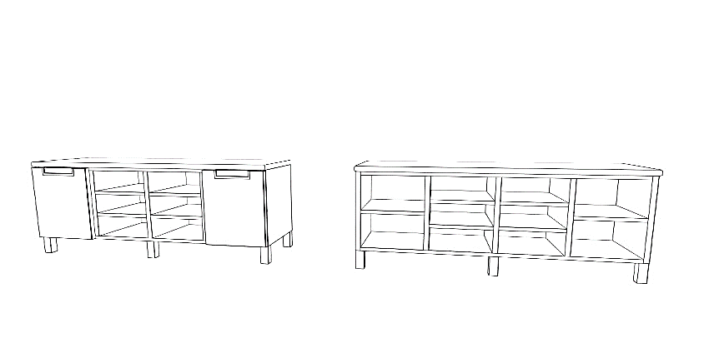

Korpus i fronty z płyty meblowej wiórowej trójwarstwowej obustronnie laminowanej w klasie higieniczności E1 o grubości 18 mm. Wszystkie krawędzie wykończone obrzeżem PCV o grubości 2 mm w kolorze płyty. Wnętrze szafy posiada nawiercenia do regulacji półek na całej wysokości. Półki płytowe, wykonane z płyty meblowej wiórowej trójwarstwowej obustronnie laminowanej w klasie higieniczności E1 o grubości 18 mm, półki wyposażone w podpórki typu „secura” zapobiegające przypadkowemu wysunięciu półki. Elementy mebla klejone i skręcane.

Ściana tylna wpuszczana w nafrezowania w ścianach bocznych i wieńcach, wykonana z płyty meblowej wiórowej trójwarstwowej obustronnie laminowanej w klasie higieniczności E1 o grubości 18 mm, w kolorze korpusu szafki. Zawiasy puszkowe z cichym systemem samodomykania, o kącie otwarcia minimum 100 stopni, z regulacją w trzech płaszczyznach.

Podstawa - stelaż złożony z 4 nóżek, 2 belek poziomych łączących nóżki na głębokość szafki oraz 1 belki porzecznej, spinającej stelaż w całość. Stelaż spawany z profili ze stali ocynkowanej o przekroju kwadratowym 30 x 30 mm i grubości ścianki 2 mm i malowany proszkowo. Spawy dokładnie wyszlifowane przed malowaniem. Stelaż wyposażony w otwory montażowe do skręcenia go z wieńcem dolnym szafki za pomocą śrub z gwintem metrycznym wkręcane w zainstalowane w wieńcu dolnym szafki metalowe gniazda. Wysokość nóżek stelaża 100 mm.

Nóżki stelaża wyposażone w tworzywowe stopki poziomujące o zakresie regulacji 10 mm.

Uchylne drzwi szafki posiadają wcięcie od góry z metalowym uchwytem, zlicowane z frontem drzwi.

Szafka posiada miękkie siedzisko wykonane z pianki tapicerskiej pokrytej tapicerką. Zamawiający wymaga by wszystkie elementy tapicerowane wykonane były z tapicerki zmywalnej odpornej na środki antybakteryjne, przypominającej skórę naturalną z delikatnie widoczną fakturą odpowiadającą naturalnej strukturze.

Wymagany materiał użyty do tapicerki – zmywalny, składający się w 100% z poliestru pokrytego warstwą PCV o gramaturze minimum 650 g/m2. Wymagana odporność na ścieranie minimum: ≥300 000 cykli Martindale, trudnopalność EN 1021 part 1 (papieros), EN 1021 part 2 (zapałka), BS 5852 part 1 1979.

Mebel wykonany zgodnie z rysunkiem technicznym – Rys.22

|  |  |  |
| --- | --- | --- |
| Pozycja | Symbol | Nazwa |
| **23.** | **SB.2** | **Szafka na buty typ 2** |

Wymiary zewnętrzne (szer. x gł. x wys.): 80 x 40 x 160 cm

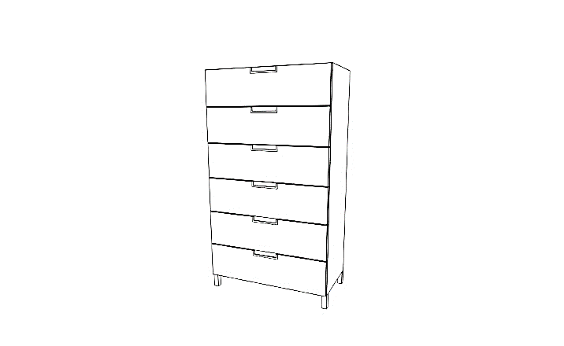

Korpus i fronty z płyty meblowej wiórowej trójwarstwowej obustronnie laminowanej w klasie higieniczności E1 o grubości 18 mm. Wszystkie krawędzie wykończone obrzeżem PCV o grubości 2 mm w kolorze płyty.

Ściana tylna wpuszczana w nafrezowania w ścianach bocznych i wieńcach, wykonana z płyty meblowej wiórowej trójwarstwowej obustronnie laminowanej w klasie higieniczności E1 o grubości 18 mm, w kolorze korpusu szafki.

Uchylne drzwi wykonane z płyty meblowej wiórowej trójwarstwowej obustronnie laminowanej w klasie higieniczności E1 o grubości 18 mm opuszczane do dołu za pomocą podnośnika mechanicznego, na tzw. „zawiasach barkowych”.

Podstawa - stelaż złożony z 4 nóżek, 2 belek poziomych łączących nóżki na głębokość szafki oraz 1 belki porzecznej, spinającej stelaż w całość. Stelaż spawany z profili ze stali ocynkowanej o przekroju kwadratowym 30 x 30 mm i grubości ścianki 2 mm i malowany proszkowo. Spawy dokładnie wyszlifowane przed malowaniem. Stelaż wyposażony w otwory montażowe do skręcenia go z wieńcem dolnym szafki za pomocą śrub z gwintem metrycznym wkręcane w zainstalowane w wieńcu dolnym szafki metalowe gniazda. Wysokość nóżek stelaża 100 mm.

Nóżki stelaża wyposażone w tworzywowe stopki poziomujące o zakresie regulacji 10 mm.

Fronty szuflad posiadają wcięcie od góry z metalowym uchwytem, zlicowane z frontem szuflady.

Mebel wykonany zgodnie z rysunkiem technicznym – Rys.23

|  |  |  |
| --- | --- | --- |
| Pozycja | Symbol | Nazwa |
| **24.** | **NA** | **Nadstawka** |

Wymiary zewnętrzne (szer. x gł. x wys.): 80 x 60 x 60 cm

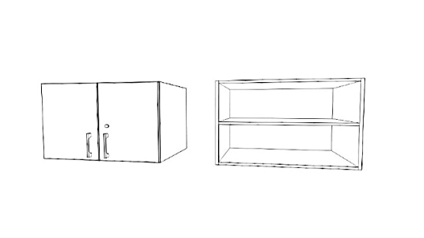

Korpus i fronty z płyty meblowej wiórowej trójwarstwowej obustronnie laminowanej w klasie higieniczności E1 o grubości 18 mm. Wszystkie krawędzie wykończone obrzeżem PCV o grubości 2 mm w kolorze płyty. Elementy mebla klejone i skręcane.

Ściana tylna wpuszczana w nafrezowania w ścianach bocznych i wieńcach, wykonana z płyty meblowej wiórowej trójwarstwowej obustronnie laminowanej w klasie higieniczności E1 o grubości 18 mm, w kolorze korpusu nadstawki. Zawiasy puszkowe z cichym systemem samodomykania, o kącie otwarcia minimum 100 stopni, z regulacją w trzech płaszczyznach.

Uchylne drzwi nadstawki wyposażone w zamek jednopunktowy z dwoma kluczami łamanymi i możliwością zastosowania klucza matki tzw. "master-key". Uchylne drzwi nadstawki wyposażone w uchwyty stalowe.

Mebel wykonany zgodnie z rysunkiem technicznym – Rys.24

|  |  |  |
| --- | --- | --- |
| Pozycja | Symbol | Nazwa |
| **25.** | **KOM.1** | **Komoda typ 1** |

Wymiary zewnętrzne (szer. x gł. x wys.): 80 x 40 x 120 cm

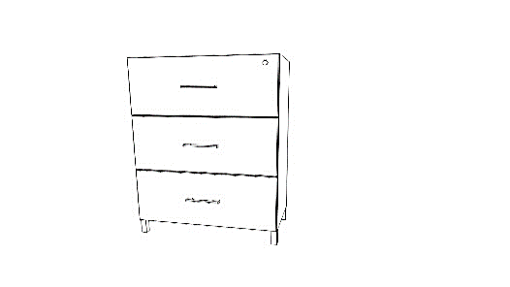

Korpus i fronty z płyty meblowej wiórowej trójwarstwowej obustronnie laminowanej w klasie higieniczności E1 o grubości 18 mm, dno szuflady wykonane z płyty meblowej wiórowej trójwarstwowej obustronnie laminowanej. Wszystkie krawędzie wykończone obrzeżem PCV o grubości 2 mm w kolorze płyty. Elementy mebla klejone i skręcane.

Ściana tylna wpuszczana w nafrezowania w ścianach bocznych i wieńcach, wykonana z płyty meblowej wiórowej trójwarstwowej obustronnie laminowanej w klasie higieniczności E1 o grubości 18 mm, w kolorze korpusu komody.

Podstawa - stelaż złożony z 4 nóżek, 2 belek poziomych łączących nóżki na głębokość szafki oraz 1 belki porzecznej, spinającej stelaż w całość. Stelaż spawany z profili ze stali ocynkowanej o przekroju kwadratowym 30 x 30 mm i grubości ścianki 2 mm i malowany proszkowo. Spawy dokładnie wyszlifowane przed malowaniem. Stelaż wyposażony w otwory montażowe do skręcenia go z wieńcem dolnym szafki za pomocą śrub z gwintem metrycznym wkręcane w zainstalowane w wieńcu dolnym szafki metalowe gniazda. Wysokość nóżek stelaża 100 mm.

Nóżki stelaża wyposażone w tworzywowe stopki poziomujące o zakresie regulacji 10 mm.

Szuflady na systemowych prowadnicach łożyskowych, przystosowane do obciążenia minimum 35 kg, z pełnym wysuwem, z cichym systemem samodomykania.

Fronty szuflad wyposażone w zamek centralny w komplecie z dwoma kluczami łamanymi i możliwością zastosowania klucza matki tzw. "master-key". Fronty szuflad wyposażone w uchwyty stalowe.

Mebel wykonany zgodnie z rysunkiem technicznym – Rys.25

|  |  |  |
| --- | --- | --- |
| Pozycja | Symbol | Nazwa |
| **26.** | **KOM.2** | **Komoda typ 2** |

Wymiary zewnętrzne (szer. x gł. x wys.): 120 x 40 x 110 cm

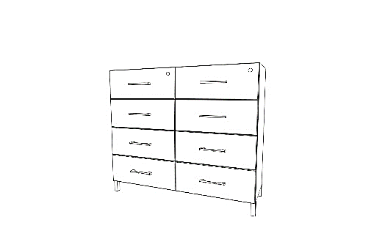

Korpus i fronty z płyty meblowej wiórowej trójwarstwowej obustronnie laminowanej w klasie higieniczności E1 o grubości 18 mm, dno szuflady wykonane z płyty meblowej wiórowej trójwarstwowej obustronnie laminowanej. Wszystkie krawędzie wykończone obrzeżem PCV o grubości 2 mm w kolorze płyty. Elementy mebla klejone i skręcane.

Ściana tylna wpuszczana w nafrezowania w ścianach bocznych i wieńcach, wykonana z płyty meblowej wiórowej trójwarstwowej obustronnie laminowanej w klasie higieniczności E1 o grubości 18 mm, w kolorze korpusu komody.

Podstawa - stelaż złożony z 4 nóżek, 2 belek poziomych łączących nóżki na głębokość szafki oraz 1 belki porzecznej, spinającej stelaż w całość. Stelaż spawany z profili ze stali ocynkowanej o przekroju kwadratowym 30x30 mm i grubości ścianki 2 mm i malowany proszkowo. Spawy dokładnie wyszlifowane przed malowaniem. Stelaż wyposażony w otwory montażowe do skręcenia go z wieńcem dolnym szafki za pomocą śrub z gwintem metrycznym wkręcane w zainstalowane w wieńcu dolnym szafki metalowe gniazda. Wysokość nóżek stelaża 100 mm.

Nóżki stelaża wyposażone w tworzywowe stopki poziomujące o zakresie regulacji 10 mm.

Szuflady na systemowych prowadnicach łożyskowych, przystosowane do obciążenia minimum 35 kg, z pełnym wysuwem, z cichym systemem samodomykania.

Fronty szuflad wyposażone w zamek centralny w komplecie z dwoma kluczami łamanymi i możliwością zastosowania klucza matki tzw. "master-key". Fronty szuflad wyposażone w uchwyty stalowe.

Mebel wykonany zgodnie z rysunkiem technicznym – Rys.26

|  |  |  |
| --- | --- | --- |
| Pozycja | Symbol | Nazwa |
| **27.** | **KOM.3** | **Komoda typ 3** |

Wymiary zewnętrzne (szer. x gł. x wys.): 66 x 40 x 90 cm

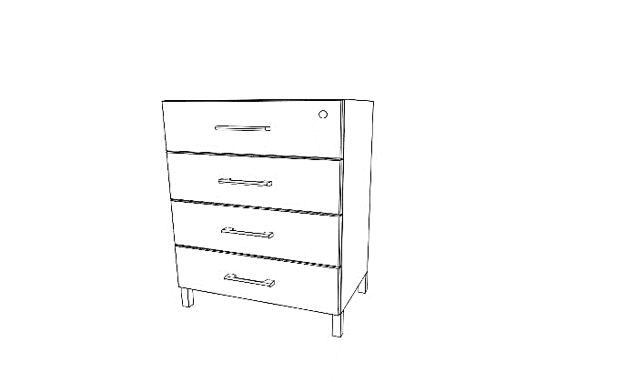

Korpus i fronty z płyty meblowej wiórowej trójwarstwowej obustronnie laminowanej w klasie higieniczności E1 o grubości 18 mm, dno szuflady wykonane z płyty meblowej wiórowej trójwarstwowej obustronnie laminowanej. Wszystkie krawędzie wykończone obrzeżem PCV o grubości 2 mm w kolorze płyty. Elementy mebla klejone i skręcane.

Ściana tylna wpuszczana w nafrezowania w ścianach bocznych i wieńcach, wykonana z płyty meblowej wiórowej trójwarstwowej obustronnie laminowanej w klasie higieniczności E1 o grubości 18 mm, w kolorze korpusu komody.

Podstawa - stelaż złożony z 4 nóżek, 2 belek poziomych łączących nóżki na głębokość szafki oraz 1 belki porzecznej, spinającej stelaż w całość. Stelaż spawany z profili ze stali ocynkowanej o przekroju kwadratowym 30x30 mm i grubości ścianki 2 mm i malowany proszkowo. Spawy dokładnie wyszlifowane przed malowaniem. Stelaż wyposażony w otwory montażowe do skręcenia go z wieńcem dolnym szafki za pomocą śrub z gwintem metrycznym wkręcane w zainstalowane w wieńcu dolnym szafki metalowe gniazda. Wysokość nóżek stelaża 100 mm.

Nóżki stelaża wyposażone w tworzywowe stopki poziomujące o zakresie regulacji 10 mm.

Szuflady na systemowych prowadnicach łożyskowych, przystosowane do obciążenia minimum 35 kg, z pełnym wysuwem, z cichym systemem samodomykania.

Fronty szuflad wyposażone w zamek centralny w komplecie z dwoma kluczami łamanymi i możliwością zastosowania klucza matki tzw. "master-key". Fronty szuflad wyposażone w uchwyty stalowe.

Mebel wykonany zgodnie z rysunkiem technicznym – Rys.27

|  |  |  |
| --- | --- | --- |
| Pozycja | Symbol | Nazwa |
| **28.** | **PW** | **Półka wisząca** |

Wymiary zewnętrzne (szer. x gł. x wys.): 30 x 32 x 110 cm

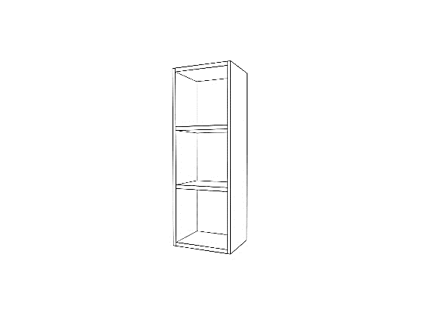

Korpus i przegroda z płyty meblowej wiórowej trójwarstwowej obustronnie laminowanej w klasie higieniczności E1 o grubości 18 mm. Wszystkie krawędzie wykończone obrzeżem PCV o grubości 2 mm w kolorze płyty. Elementy mebla klejone i skręcane.

Ściana tylna wpuszczana w nafrezowania w ścianach bocznych i wieńcach, wykonana z płyty meblowej wiórowej trójwarstwowej obustronnie laminowanej w klasie higieniczności E1 o grubości 18 mm, w kolorze korpusu półki.

Mebel wykonany zgodnie z rysunkiem technicznym – Rys.28

|  |  |  |
| --- | --- | --- |
| Pozycja | Symbol | Nazwa |
| **29.** | **PWW** | **Półka wisząca witryna** |

Wymiary zewnętrzne (szer. x gł. x wys.): 80 x 38 x 40 cm

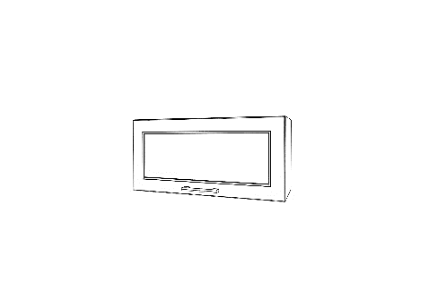

Korpus i fronty z płyty meblowej wiórowej trójwarstwowej obustronnie laminowanej w klasie higieniczności E1 o grubości 18 mm. Wszystkie krawędzie wykończone obrzeżem PCV o grubości 2 mm w kolorze płyty. Elementy mebla klejone i skręcane.

Ściana tylna wpuszczana w nafrezowania w ścianach bocznych i wieńcach, wykonana z płyty meblowej wiórowej trójwarstwowej obustronnie laminowanej w klasie higieniczności E1 o grubości 18 mm, w kolorze korpusu półki.

Uchylne drzwi półki wiszącej w ramce z płyty meblowej i szkłem bezpiecznym, bezbarwnym otwierane do góry za pomocą dwóch siłowników gazowych i wyposażone w zamek jednopunktowy w komplecie z dwoma kluczami łamanymi z możliwością zastosowania klucza matki tzw. "master-key" oraz w uchwyt stalowy.

Mebel wykonany zgodnie z rysunkiem technicznym – Rys.29

|  |  |  |
| --- | --- | --- |
| Pozycja | Symbol | Nazwa |
| **30.** | **WW.1** | **Wieszak wiszący typ 1** |

Wymiary zewnętrzne (szer. x gł. x wys.): 60 x 21,8 x 160 cm

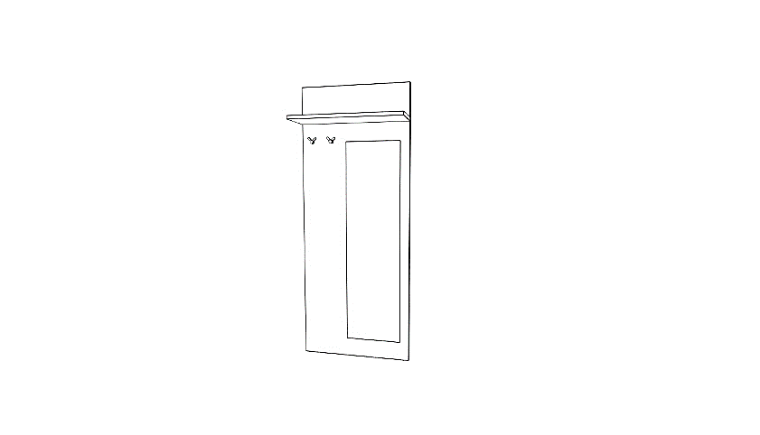 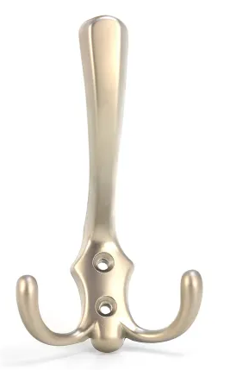

Wieszak z płyty meblowej wiórowej trójwarstwowej obustronnie laminowanej w klasie higieniczności E1 o grubości 18 mm. Wszystkie krawędzie wykończone obrzeżem PCV o grubości 2 mm w kolorze płyty. Wieszak posiada półkę od góry, lustro oraz dwa metalowe haczyki w kolorze do uzgodnienia z zamawiającym. Lustro zabezpieczone specjalną folią ochronną, chroniącą lustro przed rozbiciem i minimalizującą ryzyko skaleczenia w przypadku stłuczenia lustra.

Mebel wykonany zgodnie z rysunkiem technicznym – Rys.30

|  |  |  |
| --- | --- | --- |
| Pozycja | Symbol | Nazwa |
| **31.** | **WW.2** | **Wieszak wiszący typ 2** |

Wymiary zewnętrzne (szer. x wys.): 50 x 15 cm

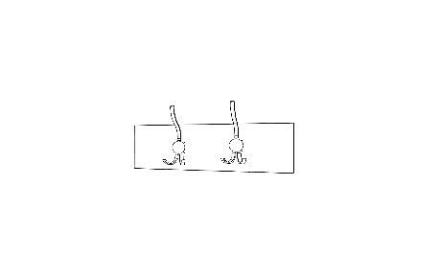 

Wieszak z płyty meblowej wiórowej trójwarstwowej obustronnie laminowanej w klasie higieniczności E1 o grubości 18 mm. Wszystkie krawędzie wykończone obrzeżem PCV o grubości 2 mm w kolorze płyty. Wieszak posiada dwa metalowe haczyki w kolorze do uzgodnienia z Zamawiającym.

Mebel wykonany zgodnie z rysunkiem technicznym – Rys.31

|  |  |  |
| --- | --- | --- |
| Pozycja | Symbol | Nazwa |
| **32.** | **WW.3** | **Wieszak wiszący typ 3** |

Wymiary zewnętrzne (szer. x wys.): 60 x 140 cm

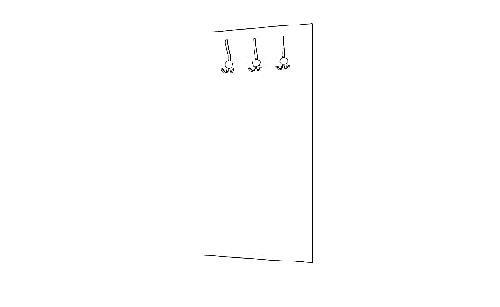 

Wieszak z płyty meblowej wiórowej trójwarstwowej obustronnie laminowanej w klasie higieniczności E1 o grubości 18 mm. Wszystkie krawędzie wykończone obrzeżem PCV o grubości 2 mm w kolorze płyty. Wieszak posiada trzy metalowe haczyki w kolorze do uzgodnienia z Zamawiającym.

Mebel wykonany zgodnie z rysunkiem technicznym – Rys.32

|  |  |  |
| --- | --- | --- |
| Pozycja | Symbol | Nazwa |
| **33.** | **WW.4** | **Wieszak wiszący typ 4** |

Wymiary zewnętrzne (szer. x gł. x wys.): 100 x 21,8 x 140 cm

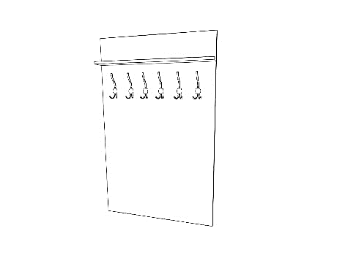 

Wieszak z płyty meblowej wiórowej trójwarstwowej obustronnie laminowanej w klasie higieniczności E1 o grubości 18 mm. Wszystkie krawędzie wykończone obrzeżem PCV o grubości 2 mm w kolorze płyty. Wieszak posiada półkę od góry oraz sześć metalowych haczyków w kolorze do uzgodnienia z Zamawiającym.

Mebel wykonany zgodnie z rysunkiem technicznym – Rys.33

|  |  |  |
| --- | --- | --- |
| Pozycja | Symbol | Nazwa |
| **34.** | **ST.1** | **Stół typ 1** |

Wymiary zewnętrzne (szer. x gł. x wys.): 60 x 60 x 74 cm

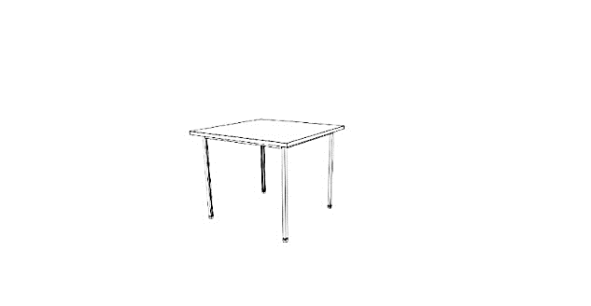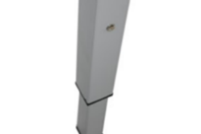

Wykonanie stołu:

- blat wykonany z płyty meblowej wiórowej trójwarstwowej obustronnie laminowanej w klasie higieniczności E1 o grubości 36 mm, płaszczyzny zabezpieczone obrzeżem z tworzywa sztucznego o grubości 2 mm w kolorze płyty,

- blaty stołów i stolików posiadają nawis względem stelaża 2 cm,

- stelaż metalowy spawany, malowany proszkowo, z ramy spawanej o przekroju 40 x 20 mm i nogach o przekroju 40 x 40 mm; regulacja skokowa wysokości nóg w zakresie 68 - 83 cm, nogi zabezpieczone nakładką z PCV zapobiegającą rysowaniu podłogi.

Mebel wykonany zgodnie z rysunkiem technicznym – Rys.34

|  |  |  |
| --- | --- | --- |
| Pozycja | Symbol | Nazwa |
| **35.** | **ST.2** | **Stół typ 2** |

Wymiary zewnętrzne (szer. x gł. x wys.): 80 x 80 x 74 cm

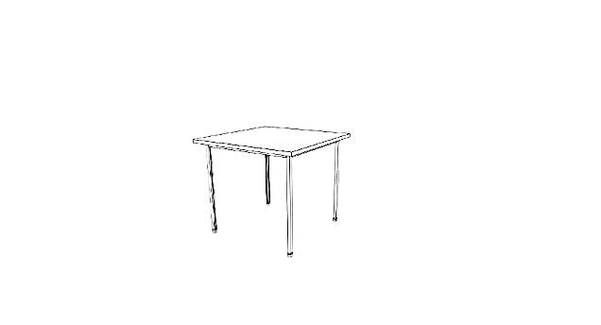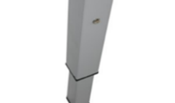

Wykonanie stołu:

- blat wykonany z płyty meblowej wiórowej trójwarstwowej obustronnie laminowanej w klasie higieniczności E1 o grubości 36 mm, płaszczyzny zabezpieczone obrzeżem z tworzywa sztucznego o grubości 2 mm w kolorze płyty,

- blaty stołów i stolików posiadają nawis względem stelaża 2 cm,

- stelaż metalowy spawany, malowany proszkowo, z ramy spawanej o przekroju 40 x 20 mm i nogach o przekroju 40 x 40 mm; regulacja skokowa wysokości nóg w zakresie 68 - 83 cm, nogi zabezpieczone nakładką z PCV zapobiegającą rysowaniu podłogi.

Mebel wykonany zgodnie z rysunkiem technicznym – Rys.35

|  |  |  |
| --- | --- | --- |
| Pozycja | Symbol | Nazwa |
| **36.** | **ST.3** | **Stół typ 3** |

Wymiary zewnętrzne (szer. x gł. x wys.): 70 x 70 x 74 cm

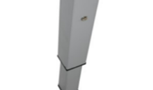

Wykonanie stołu:

- blat wykonany z płyty meblowej wiórowej trójwarstwowej obustronnie laminowanej w klasie higieniczności E1 o grubości 36 mm, płaszczyzny zabezpieczone obrzeżem z tworzywa sztucznego o grubości 2 mm w kolorze płyty,

- blaty stołów i stolików posiadają nawis względem stelaża 2 cm,

- stelaż metalowy spawany, malowany proszkowo, z ramy spawanej o przekroju 40 x 20 mm i nogach o przekroju 40 x 40 mm; regulacja skokowa wysokości nóg w zakresie 68 - 83 cm, nogi zabezpieczone nakładką z PCV zapobiegającą rysowaniu podłogi.

Mebel wykonany zgodnie z rysunkiem technicznym – Rys.36

|  |  |  |
| --- | --- | --- |
| Pozycja | Symbol | Nazwa |
| **37.** | **ST.4** | **Stół typ 4** |

Wymiary zewnętrzne (szer. x gł. x wys.): 220 x 70 x 74 cm

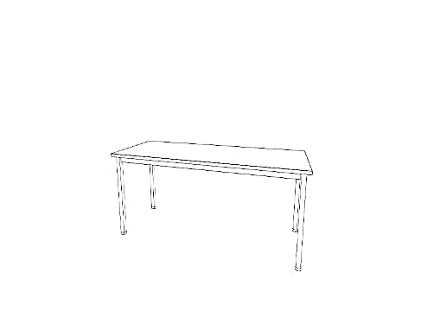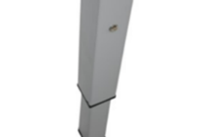

Wykonanie stołu:

- blat wykonany z płyty meblowej wiórowej trójwarstwowej obustronnie laminowanej w klasie higieniczności E1 o grubości 36 mm, płaszczyzny zabezpieczone obrzeżem z tworzywa sztucznego o grubości 2 mm w kolorze płyty,

- blaty stołów i stolików posiadają nawis względem stelaża 2 cm,

- stelaż metalowy spawany, malowany proszkowo, z ramy spawanej o przekroju 50 x 20 mm i nogach o przekroju 60 x 60 mm; regulacja skokowa wysokości nóg w zakresie 68 - 83 cm, nogi zabezpieczone nakładką z PCV zapobiegającą rysowaniu podłogi.

Mebel wykonany zgodnie z rysunkiem technicznym – Rys.37

|  |  |  |
| --- | --- | --- |
| Pozycja | Symbol | Nazwa |
| **39.** | **SM.1** | **Stół mobilny typ 1** |

Wymiary zewnętrzne (szer. x gł. x wys.): 140 x 70 x 74 cm

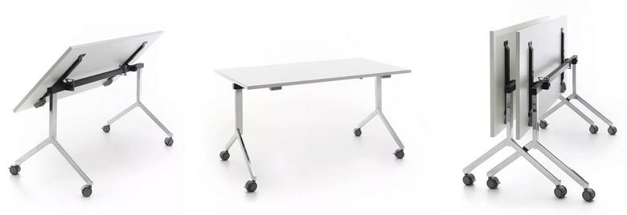 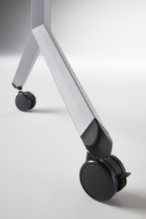

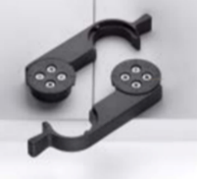

Wykonanie stołu:

- blat wykonany z płyty meblowej wiórowej trójwarstwowej obustronnie laminowanej w klasie higieniczności E1 o grubości 25 mm, płaszczyzny zabezpieczone obrzeżem z tworzywa sztucznego o grubości 2 mm w kolorze płyty, kolor blatu do uzgodnienia z Zamawiającym,

- stoły można łączyć za pomocą łączników zamontowanych od spodu blatu,

- stelaż metalowy w kształcie odwróconej litery T lub Y, skręcany malowany proszkowo, posiada funkcję składania i rozkładania za pomocą zatrzasku blokującego umożliwiającego złożenie blatu w pionie, wyposażony w cztery kółka jezdne do powierzchni twardych z funkcją blokowania.

|  |  |  |
| --- | --- | --- |
| Pozycja | Symbol | Nazwa |
| **40.** | **SM.2** | **Stół mobilny typ 2** |

Wymiary zewnętrzne (szer. x gł. x wys.): 160 x 70 x 74 cm

Opis wykonania stołu jak w poz. 39 – SM.1

 



|  |  |  |
| --- | --- | --- |
| Pozycja | Symbol | Nazwa |
| **41.** | **SK.1** | **Stolik typ 1** |

Wymiary zewnętrzne (szer. x gł. x wys.): 60 x 60 x 55-60 cm

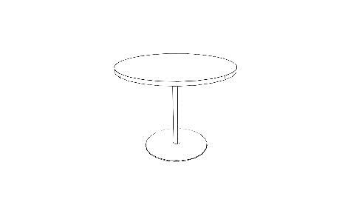

Wykonanie stołu:

- blat okrągły o średnicy 60 cm wykonany z płyty meblowej wiórowej trójwarstwowej obustronnie laminowanej w klasie higieniczności E1 o grubości 36 mm, płaszczyzny zabezpieczone obrzeżem z tworzywa sztucznego o grubości 2 mm w kolorze płyty,

- stelaż metalowy spawany lub skręcany, malowany proszkowo składający się z jednej nogi o średnicy minimum 6 cm oraz podstawy talerzowej o średnicy 45 cm, zabezpieczonej nakładkami zapobiegającymi rysowaniu podłogi, możliwość wypoziomowania stolika.

Mebel wykonany zgodnie z rysunkiem technicznym – Rys.39

|  |  |  |
| --- | --- | --- |
| Pozycja | Symbol | Nazwa |
| **42.** | **SK.2** | **Stolik typ 2** |

Wymiary zewnętrzne (szer. x gł. x wys.): 80 x 70 x 65 cm

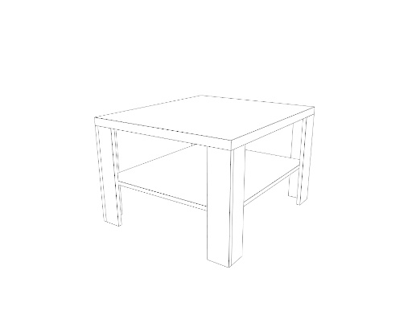

Wykonanie stołu:

- blat wykonany z płyty meblowej wiórowej trójwarstwowej obustronnie laminowanej w klasie higieniczności E1 o grubości 36 mm, płaszczyzny zabezpieczone obrzeżem z tworzywa sztucznego o grubości 2 mm w kolorze płyty,

- blat posiada nawis względem stelaża 2 cm,

- nogi wykonane z płyty meblowej wiórowej trójwarstwowej obustronnie laminowanej w klasie higieniczności E1 o grubości 18 mm, płaszczyzny zabezpieczone obrzeżem z tworzywa sztucznego o grubości 2 mm w kolorze płyty,

- stolik posiada półkę wykonaną z płyty meblowej wiórowej trójwarstwowej obustronnie laminowanej w klasie higieniczności E1 o grubości 18 mm, płaszczyzny zabezpieczone obrzeżem z tworzywa sztucznego o grubości 2 mm w kolorze płyty,

- nogi stolika wyposażone w stopki ułatwiające wypoziomowanie stolika, zabezpieczone nakładką z PCV zapobiegającą rysowaniu podłogi.

Mebel wykonany zgodnie z rysunkiem technicznym – Rys.40

|  |  |  |
| --- | --- | --- |
| Pozycja | Symbol | Nazwa |
| **47.** | **ZM.2** | **Zabudowa meblowa typ 2** |

Wymiary zewnętrzne (szer. x gł. x wys.): 240 x 50 x 280 cm

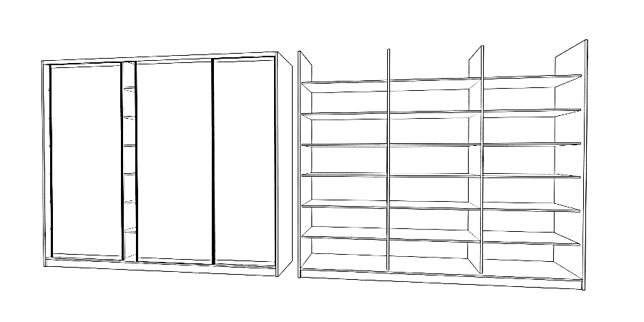

Korpus z płyty meblowej wiórowej trójwarstwowej obustronnie laminowanej w klasie higieniczności E1 o grubości 18 mm. Wszystkie krawędzie wykończone obrzeżem PCV o grubości 2 mm w kolorze płyty.

Wnętrze zabudowy posiada nawiercenia do regulacji półek na całej wysokości. Półki płytowe, wykonane z płyty meblowej wiórowej trójwarstwowej obustronnie laminowanej w klasie higieniczności E1 o grubości 18 mm, półki wyposażone w podpórki typu „secura” zapobiegające przypadkowemu wysunięciu półki. Elementy mebla klejone i skręcane.

Ściana tylna wpuszczana w nafrezowania w ścianach bocznych i wieńcach, wykonana z płyty meblowej wiórowej trójwarstwowej obustronnie laminowanej w klasie higieniczności E1 o grubości 18 mm, w kolorze korpusu.

Drzwi przesuwne zabudowy wykonane w systemie ramowym aluminiowym w kolorze aluminium. Ukryty system jezdny i niewidoczne mocowanie toru dolnego. Cicha i lekka praca drzwi dzięki rolkom osadzonym na łożyskach wózków. Funkcja ani-jumping zabezpieczająca przed wypadnięciem drzwi z toru dolnego. Drzwi przesuwne wyposażone w zamki oraz uchwyty w kolorze aluminiowym, umożliwiające swobodne przesuwanie drzwi. Zabudowa na nóżkach metalowych zasłonięta cokołem z płyty meblowej o wysokości 10 cm.

Mebel wykonany zgodnie z rysunkiem technicznym – Rys.51,52

|  |  |  |
| --- | --- | --- |
| Pozycja | Symbol | Nazwa |
| **50.** | **ZM.5** | **Zabudowa meblowa typ 5** |

Wymiary zewnętrzne drzwi przesuwnych (szer. x wys.): 100 x 215 cm, tor jezdny o szer. 190 - 200 cm

Wymiary wnęki (szer. x gł. x wys.) ok.: 80 x 45 x 203 cm.

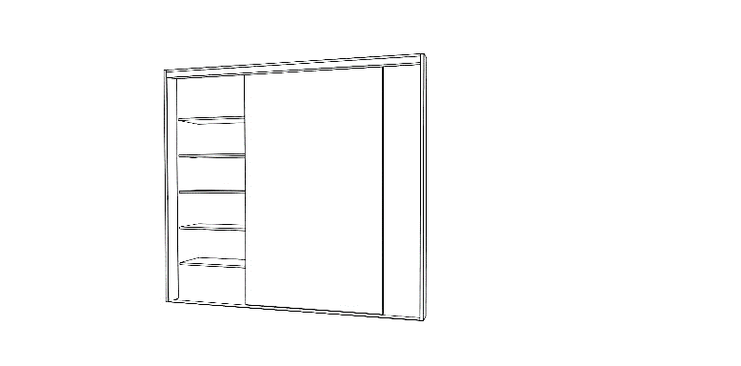

Zabudowa meblowa wnęki ściennej drzwiami przesuwnymi.

Zabudowa wykonana z płyty meblowej wiórowej trójwarstwowej obustronnie laminowanej w klasie higieniczności E1 o grubości 18 mm. Wszystkie krawędzie wykończone obrzeżem PCV o grubości 2 mm w kolorze płyty.

Drzwi przesuwne zabudowy wykonane w systemie ramowym aluminiowym w kolorze aluminium. Ukryty system jezdny i niewidoczne mocowanie toru dolnego. Cicha i lekka praca drzwi dzięki rolkom osadzonym na łożyskach wózków. Funkcja ani-jumping zabezpieczająca przed wypadnięciem drzwi z toru dolnego. Drzwi przesuwne wyposażone w zamek.

Zabudowa na wymiar uwzględnia blendowanie przy ścianach i montaż elementów maskujących w przypadku wystąpienia widocznych szczelin. Blendy o szerokości 10 cm.

Mebel wykonany zgodnie z rysunkiem technicznym – Rys.57

|  |  |  |
| --- | --- | --- |
| Pozycja | Symbol | Nazwa |
| **53.** | **ŁO** | **Łóżko** |

Wymiary zewnętrzne (dł. x gł. x wys.): 206,6 x 91,2x 60 cm

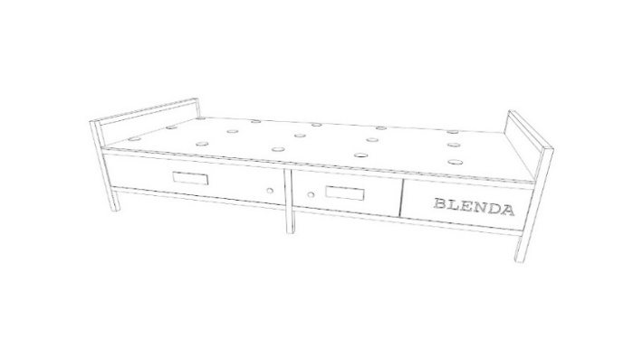

Wykonanie :

- stelaż łóżka spawany, metalowy, wykonany z:

* profili zamkniętych ze stali ocynkowanej malowanej proszkowo o przekroju kwadratowym 30 x 30 mm i grubości ścianki 2 mm,
* kątowników ze stali ocynkowanej malowanej proszkowo o wymiarach 60 x 30 mm i grubości ścianki 3 mm (kątowniki mają zapewnić stabilność materaca, który leży pomiędzy kątownikami),
* płaskowników ze stali ocynkowanej malowanej proszkowo o szerokości 30 mm i grubości 3 mm o rozstawie osiowym zgodnie z Rys. 62,

- kątowniki i płaskowniki stanowią konstrukcję wsporczą pod płytę, na której leży materac; Zamawiający wymaga by płaskowniki zachodziły na kątowniki i zostały ze sobą na stałe zespawane po obwodzie,

- stelaż łóżka wyposażony w otwory i kształtki montażowe umożliwiające zamontowanie płytowych elementów wypełniających,

- pomiędzy elementami konstrukcyjnymi łóżka (wezgłowie i dół łóżka) wypełnienie z płyty meblowej wiórowej trójwarstwowej obustronnie laminowanej w klasie higieniczności E1 o grubości 18 mm oklejonej obrzeżem PVC o grubości 2 mm w kolorze płyty,

- pionowe elementy wypełniające montowane do stelaża łóżka za pomocą śrub wkręcanych w zainstalowane w nich metalowe gniazda umożliwiające wielokrotny demontaż elementów bez ich uszkodzenia,

- pod stelażem dwie szuflady: jedna szeroka wypełniająca w całości jedno pole boczne między nogą skrajną dolną a nogą środkową łóżka, druga wypełniająca połowę drugiego pola bocznego miedzy nogą środkową a blendą, szuflady posiadają głębokość ok. 60 cm i wysuwają się w ¾ głębokości,

- pod stelażem w wezgłowiu łóżko posiada blendę,

- korpusy szuflad wykonane z płyty meblowej wiórowej trójwarstwowej obustronnie laminowanej o grubości 18 mm oklejonej w widocznych miejscach obrzeżem PVC o grubości 1 mm w kolorze płyty, dno szuflady wykonane z płyty meblowej wiórowej trójwarstwowej obustronnie laminowanej o grubości minimum 16 mm,

- szuflady wyposażone w prowadnice kulkowe, łożyskowane, instalowane na ściankach bocznych, przystosowane do obciążenia minimum 35 kg, z cichym systemem samodomykania,

- każda szuflada posiada dwa komplety prowadnic umożliwiające przekładanie szuflad z lewej na prawą i z prawej na lewą stronę łóżka,

- każda szuflada posiada uchwyt metalowy wpuszczany w nafrezowania i licujący się z płaszczyzną frontów, umożliwiający wygodne chwycenie i wysunięcie szuflady,

- każda szuflada wyposażona w zamek jednopunktowy, każdy zamek w komplecie z dwoma kluczami łamanymi, instalacja zamków uwzględnia możliwość przekładania szuflad na strony łóżka,

- maskownica demontowalna, wykonana z płyty meblowej wiórowej trójwarstwowej obustronnie laminowanej o grubości 18 mm,

- konstrukcja łóżka stabilna, w miejscach łączeń konstrukcyjnych spaw ciągły (nie dopuszcza się spawu punktowego), malowana w całości proszkowo, kolor stelaża do ustalenia z Zamawiającym,

- nogi łóżka, dolne elementy poziome oraz górne, poziome elementy wezgłowia – wykonane z profili zamkniętych,

- na konstrukcji wsporczej płyta nakładana i skręcona z nią, z płyty meblowej wiórowej trójwarstwowej obustronnie laminowanej w klasie higieniczności E1 o grubości 12 mm oklejonej obrzeżem PVC o grubości 2 mm w kolorze płyty lub w kolorze innym pod warunkiem wyrażenia zgody przez Zamawiającego; w płycie wykonane otwory nawiercane pomiędzy płaskownikami stelaża,

- nóżki łóżka wyposażone w tworzywowe stopki poziomujące z regulacją w zakresie 10 mm.

Dedykowany do łóżka materac medyczny opisany w poz. ~~54~~  66 (2) Załącznika D do SWZ - Wyposażenie medyczne (SST) – Pakiet III

**W terminie do 10 dni licząc od dnia zawarcia umowy i przed wykonaniem wszystkich łóżek, Zamawiający wymaga dostarczenia jednego egzemplarza łóżka wzorcowego. Po jego zaakceptowaniu przez Zamawiającego Wykonawca na tej podstawie wykona pozostałe łóżka.**

Mebel wykonany zgodnie z rysunkiem technicznym – Rys. 62

|  |  |  |
| --- | --- | --- |
| Pozycja | Symbol | Nazwa |
| **56.** | **PAN** | **Panel wodoodporny z wieszakami** |

Wymiary zewnętrzne (dł. x szer. x wys.): 120 x 1-2 x 160 cm

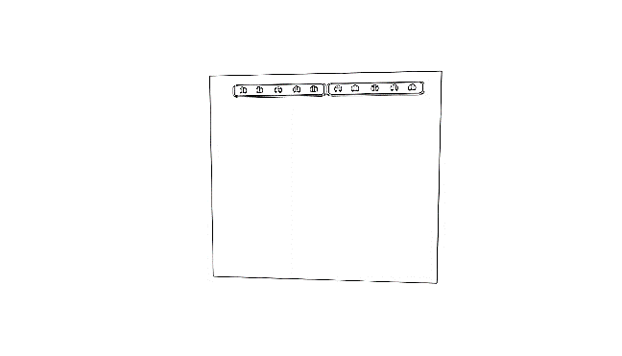 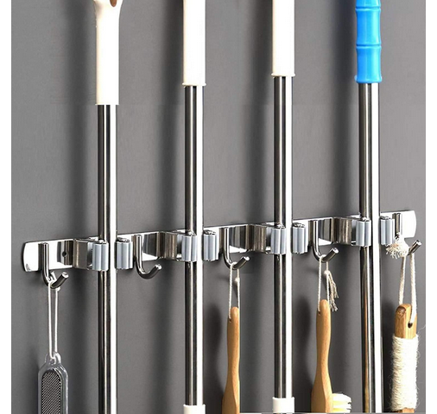

Wykonanie :

- panel montowany do ściany wykonany z materiału odpornego na wodę i wilgoć z wierzchniej strony oklejony laminatem HPL,

- razem z panelem należy dostarczyć wieszak mieszczący minimum 8 szt. szczotek,

- wieszak wykonany ze stali nierdzewnej z rolkami na szczotki oraz z haczykami,

- wieszak na szczotki należy przymocować do panelu wodoodpornego.

Wykonawca przedstawi Zamawiającemu minimum 5 kolorów laminatu HPL do wyboru.

Mebel wykonany zgodnie z rysunkiem technicznym – Rys.64

|  |  |  |
| --- | --- | --- |
| Pozycja | Symbol | Nazwa |
| **57.** | **OB** | **Obudowa parapetu** |

Wymiary zewnętrzne (szer. x gł. x wys.): 150 x 32 x 11,8 cm

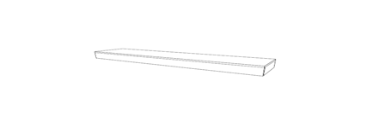

Obudowa wykonana z płyty meblowej wiórowej trójwarstwowej obustronnie laminowanej w klasie higieniczności E1 o grubości 18 mm. Wszystkie krawędzie wykończone obrzeżem PCV o grubości 2 mm w kolorze płyty, krawędzie obrzeża zaokrąglone. Obudowę należy przymocować do istniejącego parapetu z lastrico.

Mebel wykonany zgodnie z rysunkiem technicznym – Rys.65